

WORLD KARATE FEDERATION
PASAULES KARATE FEDERĀCIJA

KATA UN KUMITE SACENSĪBU NOTEIKUMI
VERSIJA 7.1
STĀJĀS SPĒKĀ NO 01.01.2012.
SATURS
KUMITE NOTEIKUMI 4
1. NODAĻA: SACENSĪBU LAUKUMS KUMITE 4
2. NODAĻA: OFICIĀLAIS APĢĒRBS 5
3. NODAĻA: KUMITE SACENSĪBU ORGANIZĒŠANA 7
4. NODAĻA: TIESNEŠU BRIGĀDE 9
5. NODAĻA: CĪŅAS ILGUMS 9
6. NODAĻA: VĒRTĒJUMS 10
7. NODAĻA: LĒMUMU PIEŅEMŠANAS KRITĒRIJI 13
8. NODAĻA: AIZLIEGTA UZVEDĪBA 14
9. NODAĻA: SODI 18
10. NODAĻA: TRAUMAS UN NEGADĪJUMI SACENSĪBĀS 20
11. NODAĻA: OFICIĀLAIS PROTESTS 22
12. NODAĻA: TIESĪBAS UN PIENĀKUMI 24
13. NODAĻA: CĪŅU SĀKUMS, APTURĒŠANA UN BEIGŠANA 27
14. NODAĻA: IZMAIŅAS 28
KATA NOTEIKUMI 29
1. NODAĻA: SACENSĪBU LAUKUMS KATA 29
2. NODAĻA: OFICIĀLAIS APĢĒRBS 29
3. NODAĻA: KATA SACENSĪBU ORGANIZĒŠANA 29
4. NODAĻA: TIESNEŠU BRIGĀDE 31
5. NODAĻA: LĒMUMU PIEŅEMŠANAS KRITĒRIJI 31
6. NODAĻA: CĪŅAS ORGANIZĒŠANA 32
1. PIELIKUMS: TERMINOLOĢIJA 33
2. PIELIKUMS: ŽESTI UN KARODZIŅU SIGNĀLI 37
REFERĪ PAZIŅOJUMI UN ŽESTI 37
TIESNEŠU KARODZIŅU SIGNĀLI 44
3. PIELIKUMS: TERMINI REFERĪ UN TIESNEŠIEM 47
4. PIELIKUMS: PUNKTU SKAITĪŠANAS ATZĪMES 51
5. PIELIKUMS: KUMITE SACENSĪBU LAUKUMA IZVIETOJUMS 52
6. PIELIKUMS: KATA SACENSĪBU LAUKUMA IZVIETOJUMS 53
7. PIELIKUMS: OBLIGĀTO (SHITEI) KATA SARAKSTS 54
8. PIELIKUMS: W.K.F. TOKUI KATA SARAKSTS 55
9. PIELIKUMS: KARATE GI 57
10. PIELIKUMS: PASAULES ČEMPIONĀTU NOSACĪJUMI UN KATEGORIJAS 58
11. PIELIKUMS: REFERĪ UN TIESNEŠU BIKŠU KRĀSAS GIDS 59
Viss rakstītais attiecas gan uz vīriešiem, gan uz sievietēm

KUMITE NOTEIKUMI

1. NODAĻA : SACENSĪBU LAUKUMS KUMITE

1. Sacensību laukumam ir jābūt līdzenam un bez riska iespējām.

2. Sacensību laukumam jābūt ar WKF tipa apstiprinātu paklāju, kura malas ir astoņi metri (mērot no ārpuses) ar pievienotu divus metros platu drošības zonu visās laukuma pusēs.

3. Pus metru garai līnijai ir jābūt novietotai divus metrus no sacensību laukuma centra, kas domāta Referī pozīzijai.

4. Divām paralēlām līnijām, katra vienu metru gara un taisnā leņķī no Referī līnijas, ir jābūt novietotām pusotra metra attālumā no sacensību laukuma centra, kas domātas sacensību dalībniekiem.

5. Tiesneši sēž drošības zonā, viens tieši pret Referī, pārējie divi aiz katra dalībnieka vienu metru tuvāk Referī. Katram Tiesnesim ir sarkans un zils karodziņš.

6. Arbitrs sēž pie maza galdiņa, tikai ārpus drošības zonas, aiz un pa labi vai pa kreisi no Referī. Viņam ir jābūt sarkanam karodziņam vai zīmei un svilpei.

7. Protokolu kontrolieris sēž pie oficiālā sekretāru galda starp punktu skaitītāju un hronometristu.

8.Treneriem ir jāsēž aiz drošības zonas, pie atiecīgās tatami malas un ar seju pret oficiālo tablo. Ja tatami ir pacelts virs grīdas līmeņa, tad treneriem nav jāatrodās uz tā.

9. Robežai viena metra platumā ir jābūt atšķirīgā krāsā attiecībā pret pārējo laukumu.

PASKAIDROJUMS:

I. Šeit nedrīkst atrasties reklāmas stendi, sienas, stabi utt. Tuvāk kā vienu metru no drošības zonas ārējā perimetra.

II. Izmantojamie paklāji nedrīkst būt slideni, tiem ir labi jāpiekļaujas grīdai, vienlaicīgi ievērojot zemu berzes koeficientu augšējam segumam. Tas nedrīkst būt tik biezs kā Džudo paklājs, jo tas traucē Karatē kustībām. Referī ir jāpārliecinās, ka paklājs nekustas sacensību laikā, jo nepilnības izraisa traumas un rada briesmas. Tiem ir jābūt WF apstiprināta dizaina paklājiem.

2. NODAĻA: OFICIĀLAIS APĢĒRBS

1. Dalībniekiem un treneriem ir jābūt tādā oficiālā tērpā, kāds norādīts zemāk.

2. Tiesnešu Komiteja jebkuram oficiālajam pārstāvim vai dalībniekam, kurš neatbilst šiem noteikumiem, var aizliegt dalību sacensībās.

REFERĪ
1. Referī un Tiesnešiem jāvalkā oficiāla uniforma, kuru izraudzījusies Tiesnešu Komiteja. Šī uniforma ir jāvalkā visās sacensībās un mācību kursos.

2. Oficiālā uniforma ir sekojoša:
Vienrindas tumši zila žaķete ar divām sudraba pogām.
Balts krekls ar īsām piedurknēm.
Oficiāla kaklasaite, bez saspraudes.
Gludas gaiši pelēkas bikses bez atlokiem. (11. PIELIKUMS)
Vienkāršas, tumši zilas vai melnas zeķes un melni, nešņorējami apavi bez papēžiem, kas tiek izmantoti uz cīņas laukuma.
Sieviets Referī un Tiesneses var nēsāt matu saspraudes.

DALĪBNIEKI
1. Dalībniekiem ir jānēsā balts karate gi bez svītrām vai apdares. Nacionālā emblēma vai valsts karogs jānēsā uz jakas kreisās krūts un nedrīkst pārsniegt 12cm uz 8cm izmēru (skat. 9. PIELIKUMS). Tikai oriģinālā ražotāja nozīme drīkst atrasties uz gi. Papildus uz muguras var būt Orgkomitejas izdots identifikācijas nummurs. Vienam dalībniekam ir jābūt sarkanai jostai, otram - zilai jostai. Sarkanām un zilām jostām ir jābūt apmēram piecu centimetru platumā un jābūt pietiekami garām, lai paliktu brīvi apmēram piecpadsmit centimetru gari gali no mezgla. Jostām ir jābūt vienkārši zilā un sarkanā krāsā, bez jebkādiem personiskiem izšuvumiem vai reklāmām, izņemot ražotāja brendu.

2. Neskatoties uz iepriekšminēto pirmo punktu, Direktorāts var atļaut izvietot speciālas nozīmes vai apstiprināto sponsoru preču zīmes.

3. Jakai, kad tai ir apsieta ap vidukli josta, minimālajam garumam ir jābūt tādam, kas pārklāj gurnus, bet nedrīkst būt garākam kā trīs ceturtdaļas augšstilba. Sievietes-dalībnieces zem Karate jakas var valkāt vienkāršu T-kreklu.

4. Jakas piedurkņu maksimālais garums nedrīkst būt garākas par plaukstas locītavu un ne īsākas par pusi apakšdelma. Jakas piedurknes nedrīkst būt uzlocītas.

5. Biksēm ir jābūt tik garām, lai nosegtu vismaz divas trešdaļas apakšstilba un nedrīkst būt garākām par potīti. Bikšu staras nedrīkst būt uzlocītas.

6. Dalībniekiem ir jābūt tīriem matiem un tik gariem, lai netraucētu cīņas norisei. Hačimakas-galvas apsēji (Hachimaki) nav atļauti. Ja Referī uzskata, ka dalībnieka mati ir pārāk gari un/vai netīri, viņš var aizliegt dalību cīņā. Matu lentas tā pat kā metāla matu sprādzes ir aizliegtas. Krelles un citas dekorācijas ir aizliegtas. Diskrētas matu gumijas zirgastei ir atļautas.

7. Dalībniekiem ir jābūt īsiem nagiem un nedrīkst nēsāt nekādus metāla priekšmetus, kas var radīt traumu pretiniekam. Izmantot metāla zobu skavas var tikai ar Referī un Oficiālā Ārsta apstiprinājumu. Dalībnieks uzņemās pilnu atbildību par jebkāda veida traumu.

8. Sekojošais aizsardzības ekipējums ir obligāts:

8.1 WKF apstiprināti cimndi, vienam dalībniekam sarkani, otram - zili
8.2. Zobu sargs
8.3. WKF apstiprināts ķermeņa aizsargs (visiem sportistiem) un krūšu aizsargs sievietēm
8.4. WKF apstiprināti apakšstiba aizsargi, vienam dalībniekam sarkani, otram - zili 8.5. WKF apstiprināti pēdu pacēluma aizsargi, vienam dalībniekam sarkani, otram - zili
8.6. Kadetiem papildus ir jābūt WKF apstiprinātai sejas maskai un ķermeņa aizsargam.

Cirkšņa Aizsargs nav obligāts, bet, ja tas tiek valkāts, tam jābūt apstiprinātam WKF

9. Brilles ir aizliegtas. Var tikt nēsātas mīkstās kontaktlēcas uz dalībnieka pašriska.

10. Valkāt neapstiprinātu apģērbu, drēbes vai ekipējumu ir aizliegts.

11. Uz visa aizsardzības ekipējuma ir jābūt W.K.F. marķējumam.

12. Cīņas Kontroliera (Kansa) pienākumos ietilpst pārliecināšanās pirms katras cīņas, par dalībnieku atbilstošu ekipējumu. (Kontinentālo Savienību, Starptautiskās un Nacionālo Federāciju Čempionātos ir jāizmanto WKF apstiprinātais ekipējums, un to nedrīkst atteikt vai noraidīt).

13. Izmantot cirkšņa aizsargus, polsterējumus vai kādus citus palīgmateriālus, saistībā ar esošu traumu, var izmantot tikai ar Referī atļauju pēc Oficiālā Ārsta rekomendācijām.

TRENERI
1. Treneriem vajadzētu visu sacensību laiku būt Nacionālās Federācijas treniņtērpā un jābūt redzamai oficiālam identifikatoram (trenera karte).

PASKAIDROJUMS:

I. Katram sacensību dalībniekam ir jābūt tikai vienai jostai. Sarkana AKA un zila AO. Attestācijas jostas cīņas laikā netiek nēsātas.

II. Zobu sargam ir jābūt pareizam izmēram. Cirkšņa aizsargi ar ievietojamiem plastikāta ieliktņiem, kuri slīd aizsarga iekšpus,ē ir aizliegti, un dalībnieki ar šādu aizsargu tiks sodīti.

III. Ja dalībnieka forma neatbilst Sacensību Noteikumiem, viņš vai viņa netiks uzreiz diskvalificēts(-a), bet tiks dota viena minūte laika, lai savestu savu ekipējumu kārtībā.

IV. Ja Tiesnešu Komiteja piekrīt, tad Referī Brigāde drīkst novilkt žaķetes.

3. NODAĻA: KUMITE SACENSĪBU ORGANIZĒŠANA

1. Karate sacensības var ietvert Kumite sacensības un/vai Kata sacensības. Kumite sacensības var sīkāk iedalīt komandu cīņas un individuālajās cīņās. Individuālās cīņas sīkāk iedala pēc vecuma un svara kategorijas. Svara kategorijās norisinās cīņas. Termins “cīņa” tāpat arī apzīmē individuālus Kumite sacensības starp pretiniekiem no dažādām komandām.

2. Individuālajās cīņās dalībnieks nedrīkst būt aizvietots ar citu dalībnieku.

3. Individuālie dalībnieki vai komandas, kuri nav ieradušies uz laukuma, tiks diskvalificēti (KIKEN) no kategorijas.

4. Vīriešu komandas sastāv no septiņiem dalībniekiem, no kuriem pieci piedalās konkrētajā cīņā. Sieviešu komandas sastāv no četrām dalībniecēm, no kurām trīs piedalās konkrētajā cīņā.

5. Visiem dalībniekiem ir jāpārstāv viena komanda. Fiksētas rezerves nav.

6. Pirms katras cīņas, komandas pārstāvim ir jānoliek uz oficiālā galda oficiālo komandas formu, kura nosaka komandu dalībnieku vārdus un kādā secībā tie startēs. Formā tiek norādīti jebkuri no septiņiem vai četriem dalībniekiem (-cēm), un viņu cīņas kārtību var mainīt vienu reizi un tikai pirms katras jaunas cīņas.

7. Komanda tiek diskvalificēta, ja jebkurš no komandas dalībniekiem vai komandas trenera maina komandas sastāvu vai cīņas kārtību bez rakstiska pieteikuma pirms “apļa”.

PASKAIDROJUMS:

I. “Aplis” ir atsevišķssacensību etaps, lai noskadrotu finālistus. Kumite atlases sacensībās pēc pirmā “apļa” paliek piecdesmit procentu dalībnieku, skaitot “brīvos dalībniekus”. Šādi “aplis” ir vienlīdzīgas etapam,i iepriekšējai atlasei, vai gandarījuma cīņām. Matriksveida vai “apļveida sacensības” ļauj katram dalībniekam aizvadīt vismaz vienu cīņu.

II. Dalībnieku vārdu izmantošana parasti radaizrunas un identifikācijas problēmas. Tāpēc tiek izmantoti sacensību numuri.

III. Pirms cīņas, nostājoties uz līnijas, komandai ir jāpārstāv konkrētās cīņas dalībnieki. Neizmantotais (-ie) dalībnieks (-i) un Treneris tur neietilpst un sēž ārpus laukuma viņiem paredzētajās vietās.

IV. Lai piedalītos komandu sacensībās, vīriešu komandai ir jāpārstāv vismaz trīs dalībnieki un sieviešu komandās vismaz divām dalībniecēm. Komandas ar mazāku dalībnieku skaitu tiks anulētas (Kiken) no cīņas.

V. Pieteikuma formu var iesniegt Treneris vai nozīmētais komandas sportists. Ja Treneris atnes formu, viņam ir jābūt skaidri identificējamam, savādāk pieteikums var tikt nepieņemts. Sarakstā ir jābūt norādītam valsts nosaukumam vai klubam, noteiktai komandas jostas krāsai attiecīgajā cīņā un komandas dalībnieku cīņas kārtībai. Pieteikuma formu, kopā ar dalībnieku vārdiem un to sacensību numuriem, iesniedz Treneris vai pilnvarotā persona.

VI. Treneriem kopā ar savu dalībnieku vai komandu, akreditācijas kartes ir jānoliek uz oficiālā galda. Trenerim ir jāsēž uz viņam paredzēta krēsla un nedrīkst traucēt vienmērīgai, mierīgai cīņas norisei ar sarunām, nemierīgumu un citām darbībām.

VII. Ja sarakstu kļūdas dēļ, piedalās nepareizais dalībnieks, tad neatkarīgi no rezultāta, cīņa tiks anulēta. Lai šādas situācijas nerastos, katras cīņas uzvarētājam, pirms aiziet no laukuma, ir jāapstiprina sava uzvara pie kontroles galda.

4. NODAĻA: TIESNEŠU BRIGĀDE

1. Katras cīņas Tiesnešu Brigādei būtu jāsastāv no viena Referī (SHUSHIN), četriem Tiesnešiem (FUKUSHIN), un viena Cīņas Kontroliera (KANSA).

2. Kumite cīņas Referī un Tiesneši nedrīkst būt tās pašas tautības, kuras jebkurš no abiem dalībniekiem.

3. Lai nodrošinātu cīņas gaitu, ir jābūt nozīmētiem vairākiem laika tiesnešiem, tiesnešiem – informātoriem, sekretāriem un protokolu kontrolierim.

PASKAIDROJUMS:

I. Sākoties Kumite cīņai, Referī nostājās pie laukuma ārmalas. Referī kreisajā pusē nostājās Tiesneši nr. 1 un 2, un labajā pusē stāv Tiesneši nr. 3 un 4

II. Pēc formālas paklanīšanās apmaiņas starp dalībniekiem un Tiesnešu Brigādi, Referī veic soli atpakaļ, Tieneši un Arbitrs pagriežās pret Referī, un visi vienlaicīgi paklanās. Pēc tam visi ieņem savas pazīcijas.

III. Kad tiek mainīta esošā Tiesnešu Brigāde, aizejošā Tiesnešu Brigāde, izņemot Cīņas Kontrolieri, ieņem tādu pašu stāvokli kā cīņas sākumā, paklanās viens otram, un visi vienlaicīgi aiziet no laukuma.

IV. Kad Tiesneši mainās individuāli, maiņas Tiesnesis iet pie esošā Tiesneša, paklanās viens otram un mainās vietām.

V. Komandu cīņās Referī un Tiesneši var mainīties pozīcijām pēc katras cīņas ar nosacījumu, ka visai tiesnešu brigādei ir nepieciešamā kvalifikācija.

5. NODAĻA: CĪŅAS ILGUMS

1. Kumite cīņas ilgums ir noteikts trīs minūtes Senioriem Vīriešiem (gan individuālajās cīņās, gan komandu cīņās) un četras minūtes individuālajās cīņās par medaļām. Seniorēm Sievietēm cīņas ilgst divas minūtes un trīs minūtes individuālajās cīņās par medaļām. Kadetiem un Junioriem cīņas ilgst divas minūtes.

2. Cīņas laika atskaite sākās tad, kad Referī ir devis signālu sākt, un tiek pārtraukta katru reizi, kad Referī dod komandu “JAME”.

3. Laika Tiesnesis dod signālu ar skaidri dzirdamu skaņu vai gongu, apzīmējot “atlikušas 10 sekundes līdz cīņas beigām” un “laiks ir beidzies”. Signāls “laiks ir beidzies” nozīmē cīņas beigas.

6. NODAĻA: VĒRTĒJUMS

1. Ir sekojoša punktu sistēma:

a) IPPON Trīs punkti
b) WAZA - ARI Divi punkti
c) JUKO Viens punkts

2. Punkti tiek piešķirti tad, ja tehnika ir veikta punktu zonā un atbilst sekojošiem kritērijiem:

a) Laba forma
b) Sportiska attieksme
c) Spēcīgs, enerģisks izpildījums
d) Pastāvīga gatavība, koncentrēšanās cīņai (ZANSHIN)
e) Pareiza laika izjūta
f) Pareiza distance

3. IPPON tiek piešķirts par:

a) Sitieniem ar kājām augšējā līmenī (Jodan).
b) Jebkura vērtējama tehnika, kas tiek izpildīta pēc metiena vai pret nokritušu pretinieku.

4. WAZA - ARI tiek piešķirts par:

a) Sitieniem ar kājām vidējā līmenī (Chudan).

5. JUKO tiek piešķirts par:

a) Chudan vai Jodan Tsuki.
b) Uchi.

6. Sitieni tiek atļauti sekojošās vērtējamās zonās:

a) Galva
b) Seja
c) Kakls
d) Vēders
e) Krūtis
f) Mugura
g) Sāni

7. Efektīva tehnika, kas tiek izpildīta vienlaicīgi ar cīņas beigu signālu, ir ieskaitāma. Lai arī ir bijusi efektīva tehnika, bet tā izpildīta pēc cīņas apturēšanas signāla, nedrīkst tikt vērtēta un uzbrucējs var tikt sodīts.

8. Nekāda tehnika, pat tehniski pareiza, nedrīkst tikt ieskaitīta, ja punkta gūšanas brīdī, abi dalībnieki ir bijuši ārpus sacensību laukuma. Bet, ja viens dalībnieks izpildījis efektīvu tehniku, paliekot sacensību laukuma iekšpusē, un pirms Referī ir devis komandu “JAME”, tehnika tiks ieskaitīta.

PASKAIDROJUMS:

Lai piešķirtu punktu, tehnikai ir jābūt izpildītai vērtējamās zonās, kas augstāk norādītas 6. punktā. Tehnikai jābūt kontrolētai attiecīgi pret uzbrukuma zonu un jāatbilst visiem sešiem kritērijiem, kas augstā norādīti 2. punktā.

Vērtējums | Tehniskie kritēriji
Ippon  (3 Punkti) tiek piešķirti par: | 1. Sitienemi ar kājām augšējā līmenī (Jodan). Jodan ir seja, galva un kakls.  2.Jebkura vērtējama tehnika, kas izpildīta pēc partnera nomešanas, paša partnera nokrišanas, vai kā savādāk partneris neatrodas uz savām kājām.
Waza - ari  (2 Punkti) tiek piešķirti par: | 1. Sitieniem ar kājām vidējā līmenī (Chudan). Chudan ir vēders, krūtis, mugura un sāni.
Juko  (1 Punkts tiek piešķirts par: | 1. Jebkuru taisnu sitienu ar roku (tsuki), kas izpildīts jebkurā no septiņām vērtējamām zonām.  2. Jebkuru apļveida sitienu ar roku (uchi), kas izpildīts jebkurā no septiņām vērtējamām zonām.

I. Lai nodrošinātu metienu drošību, ir aizliegti un var tikt sodīti vai brīdināti sekojoši metieni, kur pretinieks tiek satverts zem jostas vietas, nomests bīstami vai bez nodrošinājuma, vai metiena grieziena punkts ir augstāk par gurnu līmeni. Izņēmums ir Karate pieņemtie piecirtieni tādi kā de ashi-barai, ko uchi gari, kani waza un citi, kuriem nav vajadzīgs nodrošināt partneri. Pēc metiena izpildījuma Referī dalībniekiem atļauj divas sekundes laika, kurā izpildīt vērtējamu tehniku.

II. Kad dalībnieks ir nomests atbilsoši noteikumiem, paslīdējis, nokritis vai citādi neatrodās uz savām kājām, un pretinieks ir izpildījis vērtējamu tehniku, ir jāpiešķir IPPON.

III. Tehnika ar “Labu formu” raksturo efektivitātes nodrošināšanu no tradicionālā karate redzes punkta.

IV. Sportiska attieksme ir labas formas sastāvdaļa, kas raksturojas ar ne ļaunu uzvedību, bez agresijas, kas vērsta pret pretinieku, un koncentrācijas izpausmi vērtējamas tehnikas izpildījuma laikā.

V. Spēcīgs, enerģisks izpildījums nozīmē tehnikas spēku un ātrumu, kā arī acīmredzamu gribasspēku sasniegt mērķi.

VI. Pastāvīga gatavība, koncentrēšanās cīņai (ZANSHIN) ir kritērijs, kuru visbiežāk neievēro, kad pieķšir punktus. Tas ir gatavības stāvoklis turpināt cīņu, kur dalībnieks parāda pilnīgu koncentrēšanos, uzmanību pēc savas tehnikas izpildīšanas pret paretinieka iespējamo pretuzbrukumu. Dalībnieks nedrīkst aigriezties prom no pretinieka kā tehnikas izpildījuma laikā, tā arī pēc tās pabeigšanas.

VII. Pareiza laika izjūta nozīmē izpildīt tehniku tad, kad tai ir vislielākais potenciāls.

VIII. Pareiza distance nozīmē izpildīt tehniku tādā distancē, kurā tai būtu vislielākais potenciālais efekts. Piemēram, tehnikai, kura izpildīta pretiniekam kustoties atpakaļ, nav nekāda potenciālā efekta.

IX. Pareiza distances noteikšana tiek noteikta, kad tehnika ir pabeigta mērķī vai tuvu mērķim. Par sitiens ar roku vai kāju, kas atrodas starp pieskārienu ādai un 5 centimetriem no sejas, galvas vai kakla, var teikt, ka ir laba distance. Sitieni ar rokām Jodan, kuri izpildīti pareizā distancē un pretinieks tos nav mēģinājis bloķēt vai izvairīties no tiem, tiek vērtēti ar nosacījumu, ka tehnika atbilst visiem pārējiem kritērijiem. Kadetu un Junioru sacensībās kontakts pa galvu, seju vai kaklu (vai sejas masku) ir atļauts sitieniem ar kājām augšējā līmenī (Jodan) tikai kā viegls pieskāriens (pieskāriens ādai (“skin touch”)) ar distanci līdz 10 centimetriem.

X. Nevērtējama tehnika ir nevērtējama tehnika, neskatoties kur un kā tā tiek izpildīta. Tehnika, kura nav spēcīgi izpildīta vai bez labas formas, nevar tikt vērtēta.

XI. Tehnika, kura tiek izpildīta zemāk par jostas vietu, bet augstāk par kaunuma kaulu, var tikt vērtēta. Kakls tāpat kā rīkle ir vērtējamā zona. Bezkontakta sitiens pa rīkli ir atļauts un var tikt vērtēts ar punktu, ja ir bijusi pilnībā kontrolēta tehnika, kura nav pieskārusies mērķim.

XII. Tehnika, kas izpildīta pa pleca lāpstiņu, var tikt vērtēta. Nevērtējama pleca daļa ir pleca augšdaļa, kura savienojās ar lāpstiņu un atslēgas kaulu.

XIII. Signāls “laiks ir beidzies” nozīmē punktu gūšanas iespējas beigas konkrētā cīņā, pat ja Referī nekavējoties nav apturējis cīņu. Taču signāls “laiks ir beidzies” nenozīme, ka nevar tikt piešķirti sodi. Tiesnešu Brigāde var piešķirt sodus līdz brīdim, kamēr dalībnieks nav pametis sacensību laukumu pēc cīņas noslēguma. Sodi var tikt piešķirti arī pēc tam, bet tad to var darīt tikai Tiesnešu komiteja vai Disciplinārā un Tiesību komiteja.

XIV. Ja abi dalībnieki ir veikuši sitienu viens otram vienlaicīgi, tad vērtējuma kritērijs „Pareiza laika izjūta” jau pamatā nav izpildīts un korekts Tiesnešu lēmums būtu nepiešķirt punktus. Taču abi sportisti var gūt punktus par atbilsošu vērtējamu tehniku, ja katram no tiem ir parādīti divi, vienādas krāsas karodziņi un abas vērtējamās darbības ir notikušas pirms komandas „JAME”, un signāla par laika beigšanos.

XV. Ja dalībnieks pēc kārtas izpildījis vairākas vērtējamas tehnikas līdz cīņas apturēšanas brīdim, tad dalībniekam ir jāpiešķir vērtējums par veiksmīgi izpildītu tehniku ar vairāk punktiem neatkarīgi no tehnisko darbību izpildījuma secības. Piemērs: ja sitiens ar kāju seko pēc veiksmīga sitiena ar roku, tad tiks dots augstākais vērtējums neatkarīgi no tā, ka sitiens ar roku bija veikts ātrāk.

7. NODAĻA: LĒMUMU PIEŅEMŠANAS KRITĒRIJI

Cīņas rezultāts galēji var tikt noteikts šādās situācijās: dalībnieka pārsvars ir astoņi punkti, cīņas laiks ir beidzies, uzvar dalībnieks ar lielāku punktu skaitu, pēc Tiesnešu lēmuma (HANTEI), HANSOKU, SHIKAKU vai KIKEN.

1. Individuālajās cīņās nedrīkst būt neizšķirts. Referī ir jāpaziņo neizšķirts (HIKIWAKE) tikai komandu sacensībās, kad cīņa ir beigusies bez punktiem vai tie ir vienādi.

2. Individuālajās cīņās, ja pēc laika beigšanās nav punktu vai ti ir vienādi, tad lēmums ir jāpieņem četriem Tiesnešiem un Referī balsojot, kur katrs no tiem dod savu balsi. Lēmums par vienu vai otru dalībnieku ir obligāts, un tas balstās uz sekojošiem kritērijiem;

a) Attieksme, cīņas gars un dalībnieku parādītais spēks.
b) Parādītā tehnika un taktika.
c) Kurš dalībnieks bijis iniciators vairākumam darbību.

3. Ir tikai viena uzvarējusī komanda, kurai ir visvairāk uzvaru. Ja divām komandām ir vienāds uzvaru skaits, tad uzvarējusi komanda būs ar vislielāko kopējo punktu skaitu, neņemot vērā zaudētas vai uzvarētas cīņas. Jebkurā cīņā maksimālā starpība starp rezultātu ir astoņi punkti.

4. Ja divām komandām ir vienāds skaits uzvaru un punktu, tiek noteikta izšķirošā cīņa. Katra komanda var nozīmēt vienu komandas dalībnieku dalībai papildus cīņā neatkarīgi no tā, vai sportists ir piedalījies abu komandu pamatcīņās. Ja papildcīņas beigās punktu nav vai tie ir vienādi. Ja arī tad ir neizšķirts, tad tiks veikta izšķirošā cīņa, kuras ilgums nepārsniedz vienu minūti. Ja arī šajā gadījumā ir vienāds punktu skaits vai to nav, lēmumu balsojot pieņems Referī un trīs Tiesneši (HANTEI). Balsojums, kādu noteiks pēc HANTEI, arī būs komandu rezultāts.

5. Komandu cīņās, kad komanda uzvarējusi nepieciešamo cīņu skaitu vai guvusi pietiekošu punktu daudzumu, lai uzvarētu, tā tiek pasludināta par uzvarējušu un atlikušās cīņas netiek aizvadītas.

PASKAIDROJUMS:
I. Pēc bezrezultatīvas cīņas beigām, ir jāizlemj cīņas rezultāts ar balsošanas palīdzību (HANTEI), Referī ir jāiziet aiz laukuma perimetra līnijas, paziņojot “HANTEI”, kam seko divtoņu svilpes signāls. Tiesneši parāda savu viedokli ar karodziņiem un Referī ar paceltu roku uz attiecīgā dalībnieka pusi. Referī dos īsu svilpes signālu, atgriezīsies savā sākuma pozīcijā un paziņos vairākuma lēmumu.

8. NODAĻA: AIZLIEGTA UZVEDĪBA

Ir divas aizliegtās uzvedības kategorijas. 1. Kategorija un 2. Kategorija.

1. KATEGORIJA

1. Tehnikas, kas izpildītas vērtējamajās zonās un pārsniedz pieļaujamo kontaktu, kā arī pārsniedz kontaktu ar rīkli.
2. Sitieni pa rokām vai kājām, cirkšņiem, locītavām vai pēdām.
3. Sitieni pa seju ar atvērtām plaukstām.
4. Bīstama vai aizliegtu metienu tehnika.

2. KATEGORIJA

1. Neesošas traumas simulācija vai esošas traumas pārspīlēšana.
2. Atkārtota iziešana no sacensību laukuma, kuru nav izraisījis pretinieks (JOGAI).
3. Pašaizsardzības neievērošana vai bīstama uzvedība, provocējot pretinieku izpildīt traumu oponentam, vai arī neadekvātas pašaizsardzības darbības (MUBOBI).
4. Izvairīšanās no cīņas, nedodot iespēju pretiniekam izpildīt vērtējamu tehniku.
5. Pasivitāte – bez mēģinājumiem veikt jebkādas darbības
6. Klinči, cīņa, grūdieni, satvērieni vai stāvēšana ar krūtīm pret krūtīm bez mēģinājuma izpildīt metienu vai citu tehniku.
7. Tehnika, kura pēc savas būtības nevar būt kontrolēta un droša pretiniekam, bīstami un nekontrolējami uzbrukumi.
8. Uzbrukumu imitācija ar galvu, ceļgaliem vai elkoņiem.
9. Sarunas vai izsmiekli, kas adresēti pretiniekam, nepaklausība Referī norādījumiem, nekorekta uzvedība pret Tiesnešiem vai citi etiķetes pārkāpumi.

PASKAIDROJUMS:

I. Karate sacensības ir sports un tāpēc daži bīstamākie tehnikas veidi ir aizliegti, bet visai pārējai tehnikai ir jābūt kontrolējamai. Trenēti pieaugušie sportisti spēj izturēt nosacīti spēcīgus sitienus ar muskuļiem pasargātajās zonās, bet tādas kā galva, seja, kakls, cirkšņi un locītavas nav aizsargātas un ir pakļautas traumām. Tādā veidā jebkura tehnika, kura izsaukusi traumu, var tikt sodīta, ja tikai situāciju nav izsaucis pats dalībnieks. Dalībniekiem visa tehnika ir jāizpilda ar kontroli un labu formu. Savādāk, neatkarīgi no nekontrolējamās tehnikas tipa, ir jāpiešķir brīdinājums vai sods. Īpaša uzmanība ir jāpievērš Kadetu un Junioru sacensībās.

SEJAS KONTAKTS - SENIORIEM

II. Senioru dalībniekiem ir atļauts viegls, netraumējošs un kontrolēts kontakts – sitiena laikā pieskāriens sejai, galvai un kaklam (izņemot rīkli). Ja, pēc Referī viedokļa, kontakta pakāpe ir pārsniegta, bet taja pašā laikā pretinieka iespējas uzvarēt nav samazinājušās, tad var tikt dots brīdinājums (CHUKOKU). Otrs kontakts, līdzīgā situācijā, ir brīdinājums ar KEIKOKU. Trešais līdzīgais pārkāpums ir jābrīdina par diskvalifikāciju ar HANSOKU CHUI. Nākošais tāds pats pārkāpums ir jāsoda ar diskvalifikāciju HANSOKU.

SEJAS KONTAKTS — KADETIEM UN JUNIORIEM

III. Kadetu un Junioru dalībniekiem nedrīkst būt nekāda kontakta vai pieskāriena ar roku tehniku galvai, sejai vai kaklam (ieskaitot sejas masku). Jebkurš pieskāriens vai kontakts, neatkarīgi no tā, cik viegls tas ir bijis, tiks sodīts attiecīgi augstāk minētajam II. Punktam, ja tikai trauma nav notikusi pretinieka paša vainas dēļ (MUBOBI). Sitieni ar kājām augšējā līmenī (Jodan) var tikt izpildīti ar vieglu pieskārienuu (“skin touch”) un tikt vērtēti. Jebkurš kontakts, spēcīgāks par ādas pieskārienu, tiks sodīts vai brīdināts, ja tikai trauma nav notikusi pretinieka paša vainas dēļ (MUBOBI).

IV. Referī uzmanīgi ir jānovēro traumētais sportists. Neliela pauze pirms vērtējuma paziņošanas, ļauj parādīties traumas simptomiem, piemēram, tādiem kā deguna asiņošana. Tāpat novērošana ļauj noteikt jebkādus pretinieka mēģinājumus pārspīlēt vieglu traumu, lai saņemtu taktisku priekšrocību. Kā piemērs šim ir pastiprināta elpošana caur trumēto degunu, spēcīga sejas berzēšana ar cimdu.

V. Jau esoša trauma var izsaukt simptomus, kuri neatbilst izpildītā kontakta pakāpei, un Tiesnešiem tas ir jāņem vērā soda izskatīšanas laikā, par itkā izpildītu kontaktu. Piemēram, pie nosacīti vieglas traumas var rasties situācija, kad dalībnieks nevar turpināt cīņu, traumu uzkrājuma efekta rezultātā, kuras tika saņemtas iepriekšējās cīņās. Pirms sākt cīņu Laukuma Menedžeram ir jāpārbauda dalībnieku medicīniskās kartes un jāpārliecinās, ka dalībnieki ir spējīgi piedalīties cīņā. Referī ir jābūt informētam, ja dalībnieks jau iepriekš ir saņēmis medicīnisko palīdzību.

VI. Dalībnieki, kuri pastiprināti reaģē uz vieglu kontaktu un mēģina ietekmēt Referī ar mērķi, lai tiktu sodīts pretinieks, (piemēram, piespiežot rokas pie sejas, šūpojoties vai krītot bez reāla iemesla) nekavējoties ir jābrīdina vai jāsoda.

VII. Neesošas traumas simulācija ir nopietns noteikumu pārkāpums. Dalībniekam, kurš simulē traumu, ir jātiek sodītam ar SHIKKAKU, t.i. kad rodas tādas situācijas kā krišana, vārtīšanās pa grīdu, acīmredzamas neesošas traumas, kuras apstiprina neatkarīgs ārsts.

VIII. Esošas traumas pārspīlēšana ir ne mazāk nopietns pārkāpums, bet izskatīts tiek tāpat kā nepieņemama uzvedība un tāpēc pirmajā reizē, kad tas tiek darīts, dalībnieks tiek sodīts vismaz (minimums) ar HANSOKU CHUI. Vēl nopietnāka traumas pārspīlēšana tāda kā šūpošanās, krišana, celšanās un atkārtota krišana utt. var izsaukt HANSOKU, atkarībā no pārkāpuma pakāpes.

IX. Dalībniekiem, kuri ir saņēmuši SHIKKAKU par traumas simulāciju, ir jābūt noraidītiem no sacensību laukuma un nodoti W.K.F. Medicīniskajai Komisijai, lai nekavējoties tiktu veikta dalībnieka veselības stāvokļa izmeklēšanu. Medicīniskajai komisijai līdz sacensību beigām ir jāparaksta atskaite par notikušo, lai to izskatītu Tiesnešu Komiteja. Dalībniekiem, kuri simulējuši traumu, ir jābūt piešķirtiem stingrākajiem soda mēriem līdz pat mūža diskvalifikācijai par atkārtotiem šāda veida pārkāpumiem.

X. Rīkle ir viegli ievainojama zona, un par pat visvieglāko kontaktu var tikt izteikts brīdinājums vai sods, ja tikai trauma nav notikusi pretinieka paša vainas dēļ (MUBOBI).

XI. Metienu tehniku var iedalīt divos tipos. Vispārpieņemtā karate piecirtienu tehnikas kā, piemēram, de ashi barai, ko uchi gari, utt., kur pretinieks ar piecirtiena palīdzību tiek izsists no līdzsvara vai izpildīta metienu tehnika bez iepriekšējas satveršanas — šie metieni pieprasa, lai pretinieks tiktu satverts vai turēts metienu izpildījumu laikā. Metiena grieziena punktam nav jābūt augstāk par metēja jostas vietu, un pretiniekam ir jābūt satvertam tik ilgi, lai nodrošinātu dalībnieka drošu piezemēšanos. Metieni pār plecu tādi kā seio nage, kata garuma utt., kā arī saucamie “uzupurēšanās” metieni tādi kā tomoe nage, sumi gaeshi utt. ir stingri aizliegti. Tāpat aizliegts ir arī satvert pretinieku zem vidukļa, paceļot un nometot to vai izsitot kāju no apakšas. Ja metienu tehnikas rezultātā dalībnieks ir guvis traumu, Tiesnešu Brigādei dalībniekam ir jāpiešķir attiecīgs sods.

XII. Atvērtu plaukstu tehnika pa seju ir aizliegta, sakarā ar iespējamajiem draudiem pretinieka redzei.

XIII. JOGAI nozīmē situāciju, kad dalībnieka pēdas, vai jebkura cita ķermeņa daļa, pieskarās grīdai ārpus sacensību laukuma. Izņēmums ir tad, ja dalībnieks ar pretinieka palīdzību ir bijis fiziski izgrūsts no sacensību laukuma. Tagad JOGAI tiek noteikts nevis kā „atkārtota iziešana”, bet gan kā „ieziešana, ko nav izraisījis pretinieks”.

XIV. Dalībnieks, kurš izpildījis vērtējamu tehniku, pēc tās uzreiz iziet ārpus sacensību laukuma, pirms Referī ir pateicis komandu “YAME”, tiks dots vērtējums un Jogai netiks ņemts vērā. Ja dalībnieka mēģinājums gūt punktu ir nesekmīgs, tad iziešana ārpus sacensību laukuma tiks uzskatīta kā Jogai.

XV. Ja AO iziet ārpus laukuma brīdī, kad AKA izpilda vērtējamu tehniku, tad komanda “YAME” tiks dota punkta gūšanas brīdī, un AO iziešana no sacensību laukuma netiks ņemta vērā. Ja AO iziet ārpus laukuma pēc tā, kā AKA ir veicis sekmīgu uzbrukumu (AKA paliek laukumā), tad tiks piešķirts vērtējums gan AKA, gan sods par Jogai AO.

XVI. Ir svarīgi saprast, ka “Izvairīšanās no cīņas” nozīmē situāciju, kad dalībnieks mēģina traucēt pretiniekam gūt punktus, izmantojot laika “vilkšanu”. Dalībniekam, kurš pastāvīgi atkāpjās bez efektīva pretuzbrukuma un kurš turās, atrodās klinčā vai apzināti iziet ārpus sacensību laukuma, liedzot pretiniekam iespēju gūt punktu, ir jātiek brīdinātam vai sodītam. Tas bieži notiek cīņas pēdējās sekundēs. Ja pārkāpums tiek izdarīts desmit vai varāk sekunžu laikā līdz cīņas beigām, tad Referī pārkāpēju var brīdināt. Ja iepriekš jau ir bijis 2. Kategorijas pārkāpums vai pārkāpumi, Referī sodīs pārkāpēju attiecīgi jau piešķirtajiem sodiem. Bet, ja līdz cīņas beigām ir atlikušas mazāk nekā desmit sekundes, Referī dalībnieku sodīs ar Keikoku (neatkarīgi no tā vai Chukoku iepriekš jau ir vai nav bijis 2. Kategorijā) un pretiniekam piešķirs Ippon. Ja iepriekš jau ir bijis 2. Kategorijas Keikoku, Referī sodīs pārkāpēju ar Hansoku Chui un pretiniekamm piešķirs Nihon. Ja iepriekš jau ir bijis 2. Kategorijas Hansoku Chui, Referī sodīs pārkāpēju ar Hansoku un pretiniekam piešķirs uzvaru. Ja līdz cīņas beigām ir atlikušas mazāk par desmit sekundēm, Referī nekavējoties pārkāpējs ir jāsoda ar Hansoku Chui (neatkarīgi no tā, vai sportistam jau ir bijis 2. Kategorijas Keikoku vai nē). Ja līdz šim jau ir bijis 2. Kategorijas sods Hansoku Chui, Referī ir jāpaziņo Hansoku un jāpiešķir uzvarapretiniekam. Lai vai kā, bet Referī ir jāpārliecinās, ka dalībnieka uzvedība nav aizsardzība pret pretinieka bīstamām darbībām, kurām šādā gadījumā ir jātiek brīdinātām vai sodītām.

XVII. PASIVITĀTE tiek piemērota situācijās, kad viens vai abi dalībnieki nemēģina izpildīt tehniskas darbības noteiktā laika periodā.

XVIII. Kā piemērs MUBOBI ir tad, ja dalībnieks izpilda uzbrukumu, nerūpējoties par pašaizsardzību. Daži dalībnieki “met” sevi garā, reversējošā sitienā ar roku, un tajā pašā laikā nav spējīgi bloķēt pretuzbrukumu. Līdzīgi atvērti uzbrukumi tiek uzskatīti kā Mubobi darbības un nedrīkst tikt vērtētas. Daži dalībnieki, kā taktiski teatrālus gājienu, izmanto tūlītēju aizgriešanos no pretinieka pēc izpildītas tehnikas, parādot, ka tā ir vērtējama. Tādējādi dalībnieki pavājina savu aizsardzību un novērš pretinieka uzmanību. Aizgriešanās mērķis ir pievērst Referī uzmanību savai tehnikai. Tā ir tīra Mubobi darbība. Ja pārkāpējs, savu kļūdaino darbību rezultātā, gūst pārmērīgu kontaktu (pret sevi) un/vai traumu, Referī ir jāpiešķir 2. Kategorijas brīdinājums vai sods un pretinieka sods jānoraida.

XIX. Jebkura delegācijas dalībnieka nekorekta uzvedība var ietekmēt dalībnieka, komandas kā arī visas delegācijas diskvalifikāciju un izraidīšanu.

9. NODAĻA: SODI

BRĪDINĀJUMS: (CHUKOKU) Var tikt piešķirts par nenozīmīgu pārkāpumu vai par pirmo nenozīmīgo noteikumu pārkāpumu.

KEIKOKU: KEIKOKU tiek piešķirts par nenozīmīgu pārkāpumu, par kuru konkrētajā cīņā jau tika dots brīdinājums, vai arī par pārkāpumu, kurš nav tik nopietns, lai dotu HANSOKU-CHUI.

HANSOKU-CHUI: HANSOKU-CHUI parasti tiek piešķirts par pārkāpumu, par kuru konkrētajā cīņā jau tika dots KEIKOKU, vai arī par pārkāpumu, kurš nav tik nopietns, lai dotu HANSOKU.

HANSOKU: Šis ir sods, kas seko ļoti nopietnam pārkāpumam vai arī tad, kad konkrētajā cīņā jau tika dots HANSOKU CHUI. Rezultāts – dalībnieka diskvalifikācija. Komandu cīņās, sodītā dalībnieka punkti tiks pielīdzināti nullei, bet pretinieka punkti pielīdzināti astoņiem punktiem.

SHIKKAKU: Šī ir diskvalifikācija no konkrētajām sacensībām vai cīņas. Lai noteiktu SHIKKAKU ilgumu, ir jākonsultējās ar Tiesnešu Komiteju. SHIKKAKU ir jāpiešķir, ja dalībnieks nepakļaujās Referī norādījumiem, uzvedās ļauni vai veic darbības, kuras grauj Karate-do prestižu un godu, vai arī pārkāpj sacensību noteikumus un grauj sacensību garu. Komandu cīņās, sodītā dalībnieka punkti tiks pielīdzināti nullei, bet pretinieka punkti pielīdzināti astoņiem punktiem.

PASKAIDROJUMS:
I. Ir trīs līmeņu brīdinājumi: CHUKOKU, KEIKOKU un HANSOKU CHUI. Brīdinājums – tā ir korekcija, kas vērsta, lai sportistam skaidri norādītu par Sacensību Noteikumu pārkāpšanu, bet bez sodīšanas.

II. Ir divu veidu sodi: HANSOKU un SIKAKU. Abi soda veidi tiek piešķirti par Noteikumu pārkāpumiem, kuriem seko diskvalifikācija konkrētajā cīņā (HANSOKU), vai no visa turnīra (SIKAKU) uz noteiktu laika periodu.
.
III. 1. Kategorijas un 2. Kategorijas sodi nepārklājās.

IV. Sods var tikt piešķirts par noteikumu pārkāpumu, bet gadījumā, ja vaienreiz tas jau ir piešķirts, šīs pašas kategorijas otrreizējam pārkāpumam ir jāseko soda paaugstinājumam. Piemēram, nav iespējams piešķirt brīdinājumu vai sodu par pārmērīgu kontaktu, bet pēc tam piešķirt citu brīdinājumu par otrreizēju pārmērīgu kontaktu.

V. Brīdinājumi (CHUKOKU) tiek doti tad, kad ir nenozīmīgs noteikumu pārkāpums, bet, pretinieka vainas dēļ, dalībnieka potenciāls uzvarēt nav samazinājies (pēc Tiesnešu Brigādes viedokļa).

VI. KEIKOKU var tikt piešķirts arī bez iepriekš dota brīdinājuma. KEIKOKU parasti tiek piešķirts tad, kad pretinieka vainas dēļ, dalībnieka potenciāls uzvarēt ir viegli samazinājies (pēc Tiesnešu Brigādes viedokļa).

VII. HANSOKU CHUI var tikt piešķirts arī bez iepriekšēja brīdinājuma vai KEIKOKU, un tiek izmantots tad, kad pretinieka vainas dēļ, dalībnieka potenciāls uzvarēt ir nopietni samazinājies (pēc Tiesnešu Brigādes viedokļa).

VIII. HANSOKU tiek piešķirts ne tikai tad, ja ir uzkrājušies visi iepriekš minētie brīdinājumi, bet arī tad, ja ir nopietni noteikumu pārkāpumi. Tas tiek izmantots, kad pretinieka vainas dēļ, dalībnieka potenciāls uzvarēt ir pielīdzinājies nullei (pēc Tiesnešu Brigādes viedokļa).

IX. Ikviens dalībnieks, kurš saņēmis HANSOKU par pārmērīgu kontaktu, un pēc Tiesnešu Brigādes un Laukuma Vecākā Tiesneša domām ir uzvedies bīstami, neapdomīgi un atzīts par pārāk nepieredzējušu, lai piedalītos sacensībās pēc WKF noteikumiem, tiks nosūtīts uz Tiesnešu Komiteju. Tiesnešu Komiteja nolems vai norādītais dalībnieks tiks atstādināts no atlikušajām sacensībām un/vai turpmākajām sacensībām.

X. SHIKKAKU var tikt piešķirts uzreiz bez jebkāda veida brīdinājumiem. Dalībniekam pat nekas nav jāpārkāpj – pietiek ar to, ka Treneris vai kāds cits viņa delegācijas dalībnieks grauj Karate-Do godu un prestižu. Ja Referī ir pārliecināts, ka dalībnieka darbības ir ļaunas, tad neatkarīgi no tā, vai tās ir novedušas līdz traumai vai nē, Shikkaku nevis Hansoku būs pareizais sods.

X. Shikkaku ir jāpaziņo publiski.

10. NODAĻA: TRAUMAS UN NEGADĪJUMI SACENSĪBĀS

1. Lēmums par KIKEN (vai zaudētas spējas turpināt cīņu) tiek pieņemts, kad dalībnieks vai dalībnieki pēc izsaukuma neierodas uz laukuma, nav spējīgi turpināt cīņu, pārtrauc to, vai pēc Referī rīkojuma ir atsaukti. Kā pamatojums tam varētu būt trauma, kura nav saistīta ar pretinieka darbībām.

2. Ja divi dalībnieki traumē viens otru vai cieš no iepriekš iegūtas traumas un sacensību ārsts atzinis, ka dalībnieki nav spējīgi turpināt cīņu, tad uzvara tiks piešķirta dalībniekam ar lielāko punktu skaitu. Individuālajās cīņās, ja punktu skaits ir vienāds, tad rezultāts tiks noteikts ar balsojumu (HANTEI). Komandu cīņās Referī paziņos neizšķirtu (HIKIWAKE). Ja dotā situācija ir notikusi izšķirošajā Komandu cīņu SAI SHIAI, tad rezultāts tiks noteikts ar balsojumu (HANTEI).

3. Traumētais sportists, kuru sacensību ārsts ir atzinis par nespējīgu turpināt cīņu, nedrīkst atkārtoti piedalīties konkrētajās sacensībās.

4. Traumētais sportists, kurš uzvarējis cīņu sakarā ar pretinieka diskvalifikāciju par izraisīto traumu, bez ārsta atļaujas netiek pielaists dalībai turpmākajās sacensībās. Ja dalībnieks ir traumēts, viņš var uzvarēt arī otro cīņu, bet tiks nekavējoties atstādināts no turpmākās dalības konkrēto sacensību Kumite disciplīnā.

5. Kad dalībnieks ir traumēts, Referī vispirms ir jāaptur cīņa un jāpasauc ārsts. Tikai ārstam ir tiesības noteikt diagnozi un apstrādāt traumu.

6. Dalībniekam, kurš guvis traumu cīņas laikā un ir nepieciešama medicīniskā palīdzība, tiks piešķirtas trīs minūtes laika, kuru laikā ārsts veiks apskati. Ja palīdzība nav pabeigta atvēlētajā laikā, Referī izlems vai dalībnieks ir spējīgs turpināt cīņu (13. Nodaļa, 9d punkts), vai tiks dots vēl laiks, lai pabeigtu traumētā sportista aprūpi.

7. Ikveiens dalībnieks, kurš ir nokritis, mests vai nokautēts un desmit sekunžu laikā pilnībā nenostājās uz savām kājām, tiek atzīts par nespējīgu turpināt cīņu un tiks automātiski izslēgts no doto sacensību visām Kumitē disciplīnām. Situācijā, kad dalībnieks ir nokritis, mests vai nokautēts un nekavējoties pilnībā nenostājās uz savām kājām, Referī dos svilpes signālu Laika Tiesnesim par desmit sekunžu atskaiti, vienlaicīgi saucot ārstu. Laika Tiesnesis apturēs atskaiti tad, kad Referī pacels savu roku. Visos gadījumos, kad tiek sākta desmit sekunžu laika atskaite, ir jāpasauc ārsts, lai pārbaudītu dalībnieka veselības stāvokli.

PASKAIDROJUMS:

I. Kad ārsts paziņo, ka sportists nespēj turpināt cīņu, dalībnieks kartē ir jāieraksta attiecīgs ieraksts. Traumas pakāpei ir jābūt piefiksētai tā, lai to saprastu arī citas Tiesnešu Brigādes.

II. Dalībnieks var uzvarēt cīņu, sakarā ar pretinieka diskvalifikāciju par nelieliem 1. Kategorijas pārkāpumiem, kuri uzkrājušies cīņas laikā. Tajā pašā laikā uzvarētājs nav guvis nozīmīgas traumas. Šāda veida otrreizējai uzvarai ir jāseko dalībnieka izslēgšanai no turpmākās dalības konkrētajās sacensībās, pat tad, ja dalībnieks fiziski ir spējīgs turpināt cīņas.

III. Referī vajadzētu saukt ārstu ikreiz, kad dalībnieks ir traumēts un nepieciešama medicīniskā palīdzība.

IV. Ārstam ir jādod rekomendācijas dalībnieka drošībai, tikai tad, ja tās skar traumētā dalībnieka pareizu medicīnisko režīmu.

V. Kad tiek izmantoti “Desmit Sekunžu Noteikumi”, laiku uzņem speciāli šim gadījumam paredzēts Laika Tiesnesis. Brīdinājuma signāls tiek dots septītajā sekundē, kam seko beigu signāls desmitajā sekundē. Laika Tiesnesis sāk laika atskaiti tikai pēc Referī komandas. Laika Tiesnesis aptur laiku tad, kad dalībnieks ir pilnībā nostājies un Referī paceļ savu roku.

VI. Tiesnešu Brigāde nosaka uzvarētēju situācijās, kad tiek paziņots HANSOKU, KIKEN vair SHIKKAKU.

VII. Komandu cīņās, ja komandas dalībnieks saņem KIKEN, viņa punkti, ja tādi ir bijuši, tiks pielīdzināti nullei, bet pretinieka punkti pielīdzināti astoņiem punktiem.

11. NODAĻA: OFICIĀLAIS PROTESTS

1. Neviens nedrīkst iesniegt protestu par Tiesnešiem vai Tiesnešu Brigādi.

2. Ja Tiesāšanas procedūra nav saskaņā ar noteikumiem, tad protestu var iesniegt tikai Federācijas Prezidents vai Federācijas oficiālais pārstāvis.

3. Protestam ir jābūt iesniegtam rakstiskā formā nekavējoties pēc konkrētās cīņas uz kuru protests attiecās. (Vienīgais izņēmums ir tad, ja protests attiecās uz administratīviem pārkāpumiem. Laukuma Vecākajam Tiesnesim vajadzētu tikt nekavējoties informētam, ja ir radusies administratīva kļūda.
4. Protests ir jāiesniedz Apelācijas Žūrijai, kur to izskatīšanai. Noteiktā kārtībā Žūrija izskata apstākļus, kas varētu ietekmēt protesta izskatīšanu. Izskatot visus pieejamos faktus, Žūrija sastāda atskaiti un pieņem tādas darbības, kas ir Žūrijas pilnvarās.

5. Jebkuram protestam, kas skar noteikumu izmantošanu, ir jābūt sastādītam saskaņā ar apžēlošanas procedūru, kuru nosaka WKF Izpildkomiteja. Tam jābūt iesniegtam rakstiski un, oficiālā komandas pārstāvja vai dalībnieka, parakstītam.

6. Protestējošajai pusei ir jāiesniedz WKF Izpildkomiteja protesta noteiktā summa, pēc kā protests tiek pieņemts ar norādīto depozītu un nodots Apelācijas Žūrijas pārstāvim.

7. Apelācijas Žūrijas Struktūra

Apelācijas Žūrija sastāv no trīs Vecākajiem Referī, kurus nosaka Tiesnešu Komiteja (TK). Apelācijas Žūrijā nedrīkst tikt nozīmēti divi dalībnieki no vienas Nacionālās Federācijas. Tāpat Tiesnešu Komiteja nozīmē trīs papildus dalībniekus ar piešķirtiem kārtas nummuriem no 1 līdz 3, kuri automātiski aizstās jebkuru no iepriekš noteiktajiem Apelācijas Žūrijas dalībniekiem situācijās, kad var rasties interešu konflikts, piemēram, Žūrijas dalībnieki ir vienas tautības pārstāvji, radinieki vai ir laulībā ar protestējošo pusi, ieskaitot Tiesnešu Brigādi.

8. Protesta izskatīšanas process

Apelācijas Žūrijas loceklim, kurš pieņēmis protestu, ir jāsasauc Apelācijas Žūriju un pie Kasiera jāpārbauda depozīta iemaksa. Apelācijas Žūrijai nekavējoties jāveic protesta pamatojuma izmeklēšana. Katram no trīs Žūrijas locekļiem obligāti ir jāsniedz savs lēmums par protesta pamatotību. Atturēšanās nav pieļaujama.

9. Protesta noraidīšana

Ja protests tiek atzīts par nederīgu, Apelācijas Žūrija nozīmē vienu Žūrijas pārstāvi, lai informētu protestējošo pusi par to, ka protests ir noraidīts. Uz uzrakstītā protesta lapas tiek uzlikts zīmogs “NORAIDĪTS”, un katrs Apelācijas Žūrijas pārstāvis paraksta konkrēto dokumentu, pēc kā protests tiek nodots Kasierim, kurš, savukārt, noformēto dokumentu nodod Ģenerālsekretāram.

10. Apstiprinātie Protesti

Ja protests ir apstiprināts, Apelācijas Žūrija sadarbībā ar Orgkomiteju (OK) un Tiesnešu Komiteju pieņems attiecīgi praktiskus mērus situācijas labošanai iekļaujot šādus iespējamos risinājumus:

- Tiesnešu lēmuma pārskatīšana, kas bijusi pretrunā ar noteikumiem
- Cīņas rezultāta atcelšana apakšgrupā no incidenta brīža
- Atkārtota cīņu organizēšana, kas tikušas atceltas incidenta rezultātā
- Rekomendācijas Tiesnešu Komitejai par Tiesnešu darbu, kas iesaistīti incidentā, attiecīgu sankciju piemērošana un/vai korektēšana

Apelācijas Žūrija ir atbildīga par savaldību lēmuma paziņošanas un sankciju piemērošanas brīdī, kas var nozīmīgi izjaukt sacensību gaitu. Atlases sacensību procesa pārskatīšana ir pēdējais variants, lai sasniegtu godīgu rezultātu.

Apelācijas Žūrija nozīmēs vienu savu Zūrijas pārstāvi, kurš mutiski paziņos protestējošai pusei, ka protests ir apstiprināts, uz oriģinālā dokumenta tiks atzīmēts vārds “APSTIPRINĀTS”, un katrs Apelācijas Žūrijas pārstāvis parakstīs konkrēto dokumentu, pēc kā protests tiks nodots Kasierim, kurš atgriezīs depozīta summu, un tālāk noformēto dokumentu nodos Ģenerālsekretāram.

11. Incidenta atskaite

Pēc incidenta izskatīšanas augstāk minētajā veidā, Apelācijas Žūrijai ir jāsapulcējās vēlreiz un jāsastāda detalizēta atskaite par protesta izskatīšanu. Atskaitē ir jābūt izmeklēšanas rezultātiem ar norādītu protesta apstiprinājuma vai noraidījuma pamatojumu. Atskaiti jāparaksta visiem trim Apelācijas Žūrijas locekļiem un tālāk jānodod Ģenerālsekretāram.

12. Pilnvaras un Ierobežojumi

Apelācijas Žūrijas lēmums ir pēdējais, kuru mainīt var tikai ar Izpildkomitejas lēmumu. Apelācijas Žūrija nevar izteikt sankcijas vai sodus. Tās funkcija ir paziņot lēmumu par protesta būtību un pieņemt nepieciešanāš darbības no Tiesnešu Komitejas un Orgkomitejas puses, lai labotu jebkuras Tiesāšans procedūras, kuras bijušas pretrunā ar Noteikumiem.

PASKAIDROJUMS:

I. Protestā ir jābūt norādītiem dalībnieku vārdiem, Tiesnešu Brigādes pārstāvjiem un precīzas detaļas par kurām tiek izvirzīts protests. Nekādas vispārējas pretenzijas par vispārpieņemtajiem standartiem netiks pieņemtas kā līkumīgs protests. Par laiku, protesta pierādījumu pamatošanai, ir atbildīgs pats protesta pieprasītājs.

II. Apelācijas Žūrija izskatīs un izpētīs Protestā izvirzītos apstākļus. Tāpat Žūrija var arī izpētīt video un apjautāt Oficiālos pārstāvjus, lai noteiktu protesta pamatojumu.

III. Ja Apelācijas Žūrija ir atzinusi protestu par pamatotu, tad ir jābūt pieņemtām attiecīgām darbībām. Visiem līdzīgiem mēriem ir jābūt pieņemtiem, lai izvairītos no konkrētā gadījuma atkārtošanos nākošajās sacensībās. Kasieris atgriezīs iemaksāto depozītu.

IV. Ja Apelācijas Žūrija protestu ir noraidījusi, tad iemaksāto depozītu konfiscēs WKF.

V. Turpmākās cīņas nedrīkst tikt apturētas, pat tad, ja tiek gatavots oficiāls protests. Arbitrs ir atbildīgs par cīņu norisi saskaņā ar Sacensību Noteikumiem.

VI. Administratīvu pārkāpumu gadījumā, kas konstatēti cīņas laikā, treneris var tieši paziņot Laukuma Vecākajam Tiesnesim, kurš, savukārt, par to informēs Referī.

12. NODAĻA: TIESĪBAS UN PIENĀKUMI

TIESNEŠU KOMITEJA
Tiesnešu Komitejas tiesības un pienākumi ir sekojoši:
- Nodrošināt korektu sagatavošanos katrām konkrētām sacensībām, konsultējoties ar Orgkomiteju, pievēršot uzmanību sacensību laukuma sagatavošanai, nodrošināt un izvietot visas nepieciešamās iekārtas cīņu organizēšanai un uzraudzīšanai, drošības nodrošināšana, utt.
- Nozīmēt un izvietot Laukuma Menedžerus (Galvenos Tiesnešus) viņiem paredzētajos laukumos un pieņemt tādus mērus, kuri varētu būt pieprasīti Laukuma Vecāko Tiesnešu atskaitēs.
- Uzraudzīt un koordinēt Tiesnešu pienākumu izpildi.
- Nozīmēt Tiesnešu aizstājējus, kur tas būs nepieciešams.
- Pieņemt galējo lēmumu tehniska rakstura jautājumos, kuri var rasties konkrētas cīņas laikā un kuri nav minēti Noteikumos.

TATAMI MENEDŽERI
Tatami Menedžeru tiesības un pienākumi ir sekojoši:
- Deleģēt, nozīmēt un uzraudzīt Referī un Tiesnešus visām cīņām, kas norisinās uz viņa kontrolētā laukuma.
- Uzraudzīt Referī un Tiesnešu pienākumu izpildi savās vietās, kā arī nodrošināt, ka oficiālie pārstāvji atbilst noteiktajam mērķim.
- Dot norādījumu Referī apturēt cīņu, kad Arbitrs signalizē par Sacensību Noteikumu pārkāpumu.
- Tiesnešu Komitejai sagatavot katras dienas, rakstisku atskaiti ar rekomendācijām par katru oficiālo pārstāvi, kas bijis viņa uzraudzībā.

REFERĪ
Referī tiesības un pienākumi ir sekojoši:
- Referī (“SHUSHIN”) ir tiesīgs vadīt cīņas, kas ietver paziņojumus sākt, pārtraukt un pabeigt cīņas.
- Apturēt cīņu, kad pēc Referī domām, ir izpildīta vērtējama tehnika, noticis Noteikumu pārkāpums, vai arī ja apturēšana nepieciešama sportistu drošības nodrošināšanai.
- Piešķirt punktus, balstoties uz Tiesnešu lēmumiem.
- Ja nepieciešams, paskaidrot Tatami Menedžeram, Tiesnešu Komitejai vai Apelācijas Žūrijai, lēmuma pieņemšanas pamatojumu.
- Pieprasīt Tiesnešiem lēmuma atbalstīšanu gadījumos, kad pēc Referī domām, Tiesnešiem ir pamats pārskatīt savu lēmumu par brīdinājumu vai sodu.
- Piešķirt sodus un izteikt brīdinājumus.
- Pieņemt un ņemt vērā Tiesnešu viedokli (-us).
- Paziņot papildus cīņas sākumu (SAI SHIAI).
- Vadīt Tiesnešu Brigādes balsošanu (HANTEI) un paziņot rezultātu.
- Atrisināt neizšķirtu.
- Paziņot uzvarētāju.
- Referī pilnvaras nav tikai sacensību laukumā, bet arī visā tā perimetrā.
- Referī dod visas komandas un veic visus paziņojumus.

TIESNEŠI
Tiesnešu (FUKUSHIN) tiesības un pienākumi ir sekojoši:
- Asistēt Referī, signalizējot ar karodziņiem.
- Izmantot balss tiesības lēmuma pieņemšanā.

Tiesnešiem ir rūpīgi jāseko līdzi dalībnieku darbībām un jāsignalizē savs viedoklis Referī sekojošās situācijās:
  - Kad ir pamanīta vērtējama tehnika.
  - Kad dalībnieks ir veicis aizliegtu darbību un/vai tehniku.
  - Kad ir pamanīta dalībnieka trauma, slimība vai vājums.
  - Kad abi vai viens no dalībniekiem iziet ārpus sacensību laukuma (JOGAI).
  - Citos gadījumos, kad ir nepieciešams pievērst Referī uzmanību.

CĪŅAS KONTROLIERI
Cīņas Kontrolieri (KANSA) palīdz Tatami Menedžeram kontrolēt cīņu. Gadījumos, kad Referī un/vai Tiesnešu lēmums ir pretrunā Sacensību Noteikumiem, Arbitrs nekavējoties paceļ sarkanu karodziņu un dod svilpes signālu. Laukuma Vecākais Tiesnesis dod rīkojumu Referī pārtraukt cīņu un izlabot kļūdu. Cīņas pieraksts kļūst par oficiālu dokumentu tikai tad, kad to ir apstiprinājis un parakstījis Arbitrs. Pirms katras cīņas sākuma Arbitram ir jāpārliecinās par dalībnieku atbilstošu ekipējumu.

PROTOKOLA KONTROLIERI
Protokola Kontrolierim ir jāveic atsevišķs punktu pieraksts, un tajā pašā laikā jāuzrauga nozīmēto Punktu Skaitītāja un Laika Tiesneša darbības.

PASKAIDROJUMS:
I. Kad divi vai vairāk Tiesneši vienādi signalizē vai norāda vienādu punktu vienam un tam pašam dalībniekam, Referī ir jāaptur cīņa un jāpaziņo lēmums. Ja Referī neaptur cīņu, kad divi vai vairāk Tiesneši signalizē vienam un tam pašam sportistam, tad Cīņas Kontrolierim ir jāpaceļ sarkano karodziņu un jādod svilpes signālu.

II. Kad divi vai vairāk Tiesnešu vienādi signalizē vai norāda punktu vienam un tam pašam dalībniekam, Referī ir jāaptur cīņa un pāpaziņo Tiesnešu pieņemtais lēmums.

III. Kad Referī izlemj apturēt cīņu citu iemeslu dēļ nevis divu vai varāk Tiesnešu signālu dēļ,, viņam ir jādod komandu “YAME”, vienlaicīgi izmantojot attiecīgu rokas žestu. Tiesnešiem pēc tā ir jāparāda savs lēmums, un Referī ir jāpaziņo divu vai vairāk Tiesnešu atbalstītais lēmums.
.
IV. Gadījumā, ja abiem dalībniekiem ir vērtējums, brīdinājums vai sods, kuru rāda divi vai vairāk Tiesneši, tad abiem dalībniekiem ir jābūt piešķirtiem atiecīgajiem punktiem vai piešķirtiem brīdinājumiem vai sodiem.

V. Ja vienam dalībniekam vairāk nekā viens Tiesnesis parāda punktus, brīdinājumus vai sodus, un vērtējums vai brīdinājums ir atšķirīgi dažādiem Tiesnešiem, tad tiks piešķirts zemākais vērtējums vai zemākais brīdinājums, ja vien nav vairākums viena līmeņa vērtējumam, brīdinājumam vai sodam.

VI. Ja ir vairākums balsu, bet nesakritība starp Tiesnešiem par viena līmeņa vērtējumu, brīdinājumu vai sodu, tad pēc vairākuma viedokļa tiks pielietots zemākā vērtējuma, brīdinājuma vai soda princips.

VII. Pie HANTEI Referī un četriem Tiesnešiem katram ir viena balss.

VIII. Tiesnešiem ir jārāda tikai tas, ko patiesi ir redzējuši. Ja viņi nav pārliecināti, ka tehnika patiešām ir trāpījusi vērtējamajā zonā, viņiem nav jāsignalizē.

IX. Arbitra loma ir pārliecināties, ka cīņa noris saskaņā ar Sacensību Noteikumiem. Viņš nav papildus Tiesnesis. Viņam nav balss tiesību vai jebkādas citas pilnvaras iejaukties Tiesāšanas procesā, piemēram, kad vajag piešķirt punktu vai ir pamanīts JOGAI. Viņš ir personīgi atbildīgs par procedūras norisi.

X. Gadījumā, ja Referī nedzird signālu par laika beigšanos, Protokola Kontrolierim ir jādod svilpes signāls.

XI. Lai izskaidrotu Tiesāšanas pamatojumu pēc cīņas, Tiesnešu Brigāde drīkst runāt tikai ar Laukuma Vecāko Tiesnesi, Tiesnešu Komiteju vai Apelācijas Žūriju. Nevienam citam paskadrojumi netiks doti.

- NODAĻA: CĪŅU SĀKUMS, APTURĒŠANA UN BEIGŠANA

- Terminiem un žestiem, ko izmanto Referī un Tiesneši cīņas laikā, ir jāatbilst 1. un 2. Pielikumā norādītajiem.

- Referī un Tiesneši ieņem savas paredzētās vietas un pēc paklanīšanās starp dalībniekiem Referī paziņo “SHOBU HAJIME!” un cīņa sākās.

- Referī aptur cīņu paziņojot “YAME”. Ja nepieciešams, Referī liks dalībniekiem ieņemt viņu sākuma stavokli (MOTO NO ICHI).

- Kad Referī atgriežās savā pozīcijā, Tiesneši parāda savu viedokli signalizējot. Gadījumā, ja tiek piešķirts vērtējums, Referī norādīs uz konkrēto dalībnieku (AKA vai AO), uzbrukuma zonu (Chudan vai Jodan), vērtējamo tehniku (Tsuki, Uchi, vai Keri), un tad piešķirs attiecīgo vērtējumu, izmantojot tam paredzētu žestu. Pēc tā Referī atsāks cīņu ar komandu “TSUZUKETE HAJIME”.

- Kad dalībnieks ir guvis pārsvaru ar astoņu punktu starpību, Referī dos komandu “YAME” un liks dalībniekiem atgriezties uz viņu sākuma pozīciju, kā arī pats atgriezīsies uz savu līniju. Tad tiks noteikts uzvarētājs, un Referī to darīs paceļot roku uz uzvarētāja pusi, paziņojot “AO (AKA) NO KACHI”. Šajā brīdī cīņa ir beigusies.

- Kad laiks ir beidzies, dalībnieks ar lielāko punktu skaitu tiks pasludināts par uzvarētāju, Referī to darīs paceļot roku uz uzvarētāja pusi, paziņojot “AO (AKA) NO KACHI”. Šajā brīdī cīņa ir beigusies.

- Referī ir jādod komanda “YAME!” un jāpārtrauc cīņa sekojošos gadījumos:
  - Kad viens vai abi dalībnieki ir ārpus sacensību laukuma.
  - Kad Referī like dalībniekiem sakārtot karate-gi vai ekipējumu.
  - Kad dalībnieki pārkāpj noteikumus.
  - Kad Referī uzskata, ka viens vai abi dalībnieki nav spējīgi turpināt cīņu sakarā ar traumu, slimību vai kāda cita iemesla dēļ. Ņemot vērā Sacensību Ārsta viedokli, Referī izlems, vai dalībnieks (-ki) spēj turpināt cīņu.
  - Kad dalībnieks satver pretinieku un nekavējoties divu sekunžu laikā neizpilda tehniku vai metienu.
  - Kad viens vai abi dalībnieki ir nokrituši vai mesti un divu sekunžu laikā neseko efektīva tehnika.
  - Kad abi dalībnieki ir klinčā un neviens no viņiem divu sekunžu laikā nemēģina metienu vai kādu citu tehniku.
  - Kad abi dalībnieki stāv ar krūtīm viens pret otru un neviens no viņiem divu sekunžu laikā nemēģina metienu vai kādu citu tehniku.
  - Kad abi dalībnieki ir nokrituši paši vai nokrituši pēc neveiksmīga metiena un sākuši cīnīties.
  - Kad divi vai vairāk Tiesnešu signalizē vērtējumu vai Sacensību Noteikumu pārkāpumu vienam un tam pašam sportistam.
  - Kad, pēc Referī domām, tika izpildīta vērtējama tehnka vai veikts pārkāpums, vai arī nepieciešams apturēt cīņu drošības apsvērumu dēļ.
  - Kad to pieprasa Tatami Menedžeris.

PASKAIDROJUMS:

I. Kad sāksies cīņa, Referī vispirms pasauks dalībniekus ieņemt savas vietas uz starta līnijām. Ja dalībnieks bez uzaicinājuma uznāk uz laukuma, viņu ir jāizraida atpakaļ. Dalībniekiem ir pietiekami jāpaklanās vienam pret otru – ātrs mājiens ir nepieklājīgs un nepietiekams. Referī var likt dalībniekiem paklanīties ar attiecīga žesta palīdzību, kas norādīts noteikumu 2. pielikumā.

II. Kad cīņa tiek atsākta, Referī ir jāpārliecinās, ka dalībnieki atrodās uz savām sākuma līnijām un gatavi cīņai. Dalībnieki, kuri lēkā vai kā savādāk nervozē, ir jānomierina pirms atsākt cīņu. Referī ir jāatsāk cīņa ar minimālu aizkavēšanos.

III. Dalībniekiem ir jāpaklanās vienam pret otru cīņas sākumā un beigās.

14. NODAĻA: IZMAIŅAS

Tikai WKF Sporta Komiteja ar Izpildkomitejas piekrišanu var mainīt vai modificēt šos noteikumu.
KATA NOTEIKUMI

1. NODAĻA: SACENSĪBU LAUKUMS KATA

1. Sacensību laukumam ir jābūt līdzenam un bez šķēršļiem.

2. Sacensību laukumam ir jābūt pietiekami lielam, lai nepārtrauktu Kata izpildījumu.

PASKAIDROJUMS:

  - Pareizam Kata izpildījumam nepieciešams stabils un līdzens laukums. Parasti tiek izmantoti Kumite sacensību laukumi ar tatami.

2. NODAĻA: OFICIĀLAIS APĢĒRBS

1. Dalībniekiem un Tiesnešiem ir jābūt tādai unifirmai, kāda ir aprakstīta Kumite Noteikumu 2. nodaļā.

2. Ikviena persona, kas neatbilst šīm prasībām, var tikt izslēgta no sacensībām.

PASKAIDROJUMS:

I. Karate-gi jaku nedrīkst novilkt Kata izpildījuma laikā.

II. Dalībniekiem, kuri ir neatbilstoši ģērbušies, tiks dota viena minūte laika, lai to nomainītu.

3. NODAĻA: KATA SACENSĪBU ORGANIZĒŠANA

- Kata sacensības iedalās Komandu un Individuālajās cīņās. Komandu cīņas ir sacensības starp komandām, kuras sastāv no trim dalībniekiem. Katra komanda ir tikai vīriešu vai tikai sieviešu. Kata Individuālās cīņas sastāv no individuāla izpildījuma atsevišķi vīriešu un sieviešu kategorijās.

- Tiek veikta atlases sistēma ar gandarījuma cīņām par trešo vietu.

- Dalībniekiem sacensību laikā ir jāizpilda obligātās (“SHITEI”) un brīvas izvēles (“TOKUI”) Kata. Kata ir jāatbilst Karatedo skolām, kuras ir atzinusi WKF, balstoties uz GOJU, SHITO, SHOTO un WADO sistēmām. Obligāto Kata saraksts ir 7. pielikumā un brīvās izvēles Kata saraksts 8. pielikumā.

- SHITEI Kata izpildījumā nedrīkst būt nekādu variāciju.

- Dalībnieks var izvēlēties no 8. pielikuma saraksta, kādu TOKUI Kata izpildīt. Šeit ir atļautas variācijas, kādas mācītas dalībnieka skolā.

- Dalībniekiem ir jāinformē sekretariāta galdiņš par izpildāmo Kata nosaukumu, pirms apļa sākuma.

- Katrā aplī dalībniekam ir jāizpilda dažādas Kata. Vienreiz izpildīta Kata nedrīkst tikt atkārtota.

- Dalībnieki gandarījuma cīņās var izpildīt SHITEI vai TOKUI Kata, saskaņā ar augstākminēto 7. punktu.

- Komandu sacensībās cīņās par medaļām, Komandas izpilda patstāvīgi izvēlētu Kata, kas atrodas 8. pielikuma TOKUI sarakstā. Pēc tam viņi demonstrē Kata nozīmi (BUNKAI). Laiks, kas atļauts BUNKAI demonstrēšanai, ir piecas minūtes. Oficiālais Laika Tiesnesis uzsāk laika atskaiti, kad dalībnieki paklanās KATA izpildījuma beigās, un atskaite tiek apturēta pēc BUNKAI paklanīšanās. Komanda, kura neizpilda paklanīšanos KATA izpildījuma beigās vai kura pārsniedz atļautās piecas minūtes, tiks diskvalificēta. Izmantot tradicionālos ieročus un papildus ekipējumu ir aizliegts.

PASKAIDROJUMS:

1. Kata tips un skaits ir atkarīgs no komandu vai individuālo dalībnieku skaita un parādīts sekojošajā tabulā. Brīvās pozīcijas protokolos skaitās kā dalībnieki vai komandas.

Dalībnieki vai Komandas | Nepieciešamās Kata | Tokui | Shitei
65-128 | 7 | 5 | 2
33-64 | 6 | 4 | 2
17-32 | 5 | 3 | 2
9-16 | 4 | 3 | 1
5-8 | 3 | 3 | 0
4 | 2 | 2 | 0
_________________________________________________________________
4. NODAĻA: TIESNEŠU BRIGĀDE

- Katrai cīņai Tiesnešu Brigādi no pieciem Tiesnešiem nozīmē Tiesnešu Komiteja vai Laukuma Vecākais Tiesnesis.

- Kata cīņas Tiesneši nedrīkst būt tās pašas tautības, kuras ir viens no dalībniekiem.

- Papildus tiek nozīmēti Laika Tiesneši, Punktu Skaitītāji un Tiesneši - Informatori.

PASKAIDROJUMS:

I. Galvenais Tiesnesis sēž centrālajā pozīcijā ar seju pret dalībniekiem, un pārējie četri iesneši sēž sacensību laukuma stūros.

II. Katram Tiesnesim ir sarkans un zils karodziņš, bet ja ir elektronisks tablo, tad ievades pults.

5. NODAĻA: LĒMUMU PIEŅEMŠANAS KRITĒRIJI

- Kata ir jāizpilda kompetenti un jābut demonstrētai skaidrai izpratnei par tradicionālajiem principiem, kurus Kata sevī ietver. Dalībnieka vai Komandas Kata izpildījuma laikā Tiesneši vērtēs:
  - Kata nozīmes reālistisku demonstrējumu.
  - Izmantotās tehnikas izpratni (BUNKAI).
  - Labu laika izjūtu, ritmu, ātrumu, līdzsvaru un spēka koncentrāciju (KIME).
  - Korekti un pareizi izmantotu elpošanu, kas palīdz KIME.
  - Korekta uzmanības koncentrācija (CHAKUGAN).
  - Korektas stājas (DACHI) ar pareizu sasprindzinājumu kājās, un vienmērīgu pēdu slīdējumu pa grīdu.
  - Pareizu vēdera (HARA) sasprindzinājumu un gurnu nevirzīšanos augšup un lejup kustības laikā.
  - Demonstrējamā stila korektu formu (KIHON).
  - Izpildījums ir jāvērtē arī no citiem redzespunktiem, piemēram, kā demonstrētās Kata sarežģītību.
  - Komandu Kata sinhronitāte bez ārējiem faktoriem ir papildus faktors.

- Dalībnieks, kurš izmaina SHITEI Kata tiks diskvalificēts.

- Dalībnieks, kurš pārtrauc SHITEI vai TOKUI Kata izpildījumu, vai kurš izpilda savādāku Kata nekā tika nosaukta, vai noteikta sekretariāta galdiņam, tiks diskvalificēts.

- Dalībnieks, kurš atkārto vai izpilda neatbilstošu Kata, tiks diskvalificēts.

PASKAIDROJUMS:

- Kata nav deja vai teatrāls priekšnesums. Ir jāpieturās vie tradicionālām vērtībām un principiem. Izpildījumam jābūt cīņas izpratnē reālistiskam un jādemonstrē koncentrācija, spēks un tehnikas potenciāla ietekme. Tam ir jādemonstrē spēks, jauda un ātrums tāpat kā elegance, ritms un līdzsvars.

- Komandu Kata visiem trim komandas dalībniekiem ir jāsāk Kata vienā virzienā un ar seju pret Galveno Tiesnesi.

- Komandas dalībniekiem Kata izpildījuma visos aspektos ir jādemonstrē kompetence, tāpat kā sinhronitāte.

- Kamandas sākt un beigt izpildījumu, pēdu sišana, sitieni pa krūtīm, rokām vai karate-gi, kā arī nepiemērotas izelpas ir ārējie signāli, kuri Tiesnešiem ir jāņem vērā pieņemot lēmumu.

- Treneris vai dalībnieks ir personīgi atbildīgs, ka sekretariāta galdiņam nosauktā Kata atbilst konkrētajam aplim.

6. NODAĻA: CĪŅAS ORGANIZĒŠANA

1. Katras cīņas sākumā, pēc dalībnieku izsaukšanas, divi sportisti, no kuriem vienam ir sarkanā josta (AKA) un otram ir zilā josta (AO), nostājās uz cīņas laukuma perimetra ar seju pret Galveno Tiesnesi. Tam seko paklanīšanās Tiesnešu Brigādei, pēc kā AO atkāpjās uz āru no Sacensību Laukuma. Pēc nonākšanas līdz starta pozīcijai un skaidra Kata nosaukuma paziņošanas, AKA var sākt. Pēc Kata pabeigšanas, AKA atstāj laukumu, lai gaidītu AO izpildījumu. Pēc AO izpildījuma pabeigšanas abi atgriežās uz cīņas laukuma perimetra un gaida Tiesnešu Brigādes lēmumu.

2. Ja Kata neatbilst Noteikumiem vai ir kādi citi pārkāpumi, Galvenais Tiesnesis var sasaukt pārējos Tiesnešus, lai panāktu lēmumu.

3. Ja dalībnieks ir diskvalificēts, Galvenais Tiesnesis pārkrustos karodziņus (līdzīgi kā TORIMASEN signāls Kumite).

4. Pēc abu Kata izpildījuma beigām, dalbnieki stāv blakus uz perimetra. Galvenais Tiesnesis pieprasīs lēmumu (HANTEI), dos divtoņu svilpes signālu un Tiesneši parādīs savu balsojumu.

5. Lēmums var būt par AKA vai AO. Nevar būt neizšķirts. Dalībnieku, kurš saņēmis balsu vairākumu, Tiesnesis-Informators pasludinās par uzvarētāju.

6. Dalībnieki paklanās viens otram, tad Tiesnešu Brigādei un tikai tad pamet laukumu.

PASKAIDROJUMS:

I. Kata izpildījuma sākuma punkts atrodas sacensību laukuma perimetra centrā.

II. Ja tiek izmantoti karodziņi, Galvenais Tiesnesis pieprasīs lēmumu (HANTEI) un izpildīs divtoņu svilpes signālu. Tiesneši vienlaicīgi pacels savus karodziņus. Pēc pietiekami ilga laika, lai saskaitītu balsis (apmēram 5 sekundes), pēc īsa svilpes signāla karodziņi tiks nolaisti.

III. Ja dalībnieks nav ieradies pēc izsaukuma (Kiken), lēmums par uzvaru automātiski tiks piešķirts pretiniekam, bez vajadzības izpildīt iepriekš nosaukto Kata.

1. PIELIKUMS: TERMINOLOĢIJA

SHOBU HAJIME | Cīņas sākuma paziņojums | Referī veic soli atpakaļ.
ATOSHI BARAKU | Palicis mazliet laika | Laika Tiesnesis dod skaņas signālu 10 sekundes pirms pamata laika beigām, un Referī paziņos “Atoshi Baraku”.
YAME  . | Stop | Cīņas pārtraukums vai beigas. Vienlaicīgi ar komandu, Referī veic cirtienveidīgu un lejupvērstu kustību ar roku.
MOTO NO ICHI | Sākuma pozīcija | Dalībnieki un Referī atgriežās uz savām sākuma pozīcijām.
TSUZUKETE | Turpināt cīņu | Komanda turpināt cīņu, ja tā apturēta nepamatoti
TSUZUKETE HAJIME | Turpināt cīņu pēc tās apturēšanas | Referī nostājās priekšējā stājā. Paziņojot “Tsuzukete”, viņš izvērš rokas ar plaukstām uz āru starp dalībniekim. Paziņojot “Hajime”, viņš ātri satuvina rokas sev priekšā, tajā pašā laikā veic soli atpakaļ.
SHUGO | Tiesnešu sasaukšana | Referī sasauc Tiesnešus cīņas beigās vai, lai piedāvātu Shikkaku.
HANTEI | Lēmums | Referī pieprasa lēmumu SAI SHIAI noslēgumā. Pēc īsa svilpes signāla, Tiesneši parāda savas balsis, signalizējot ar karodziņiem, un, vienlaicīgi ar tiem, arī Referī parāda savu balsi, paceļot roku.
HIKIWAKE | Neizšķirts | Neizšķirtas cīņas gadījumā, Referī sakrusto un izvērš rokas, parādot plaukstas uz priekšu.
TORIMASEN | Nav vērtējama tehnika | Referī sakrusto rokas un veic cirtienveida kustību sānis ar plaukstām uz leju.
AKA (AO) NO KACHI | Uzvarējis sarkanais (Zilais) | Referī slīpi paceļ savu roku uz uzvarētāja pusi.
AKA (AO) IPPON | Sarkanais (Zilais) guvis trīs punktus | Referī paceļ roku augšup un 45 grādus uz punktu guvēja pusi.
AKA (AO) WAZA - ARI | Sarkanais (Zilais) guvis divus punktus | Referī iztaisno roku plecu līmenī uz punktu guvēja pusi.
AKA (AO) JUKO | Sarkanais (Zilais) guvis vienu punktu | Referī iztaisno roku lejup un 45 grādus uz punkta guvēja pusi.
CHUKOKU | Pirmais 1. Kategorijas vai 2. Kategorijas brīdinājums | Par 1. Kategorijas pārkāpumiem Referī pagriežās pret pārkāpēju un sakrusto rokas krūšu līmenī. Par 2. Kategorijas pārkāpumiem Referī norāda ar savu rādītājpirkstu (roka saliekta) uz pārkāpēja seju.
KEIKOKU | Brīdinājums | Referī parāda 1. vai 2. Kategorijas pārkāpumu, tad norāda ar rādītājpirkstu 45 grādus lejup pārkāpēja virzienā.
HANSOKU-CHUI | Brīdinājums par diskvalifikāciju | Referī parāda 1. vai 2. Kategorijas pārkāpumu, tad norāda ar rādītājpirkstu horizontāli pārkāpēja.
HANSOKU | Diskvalifikācija | Referī parāda 1. vai 2. Kategorijas pārkāpumu, tad norāda ar rādītājpirkstu 45 grādus augšup pārkāpēja virzienā un piešķir uzvaru pretiniekam.
JOGAI | Iziešana no sacensību laukuma | Referī norāda ar rādītājpirkstu uz pārkāpēju, parādot Tiesnešiem, ka dalībniek ir izgājis no laukuma.
SHIKKAKU | Diskvalifikācija “Pamest Laukumu” | Referī norāda ar rādītājpirkstu 45 grādus augšup pārkāpēja virzienā un atpakaļ, paziņojot “AKA (AO)  Shikkaku!” Tad piešķir uzvaru pretiniekam.
KIKEN | Atteikšanās. Nespēja turpināt cīņu neatkarīgi no pretinieka | Referī norāda ar rādītājpirkstu 45 grādus lejup uz dalībnieka starta līniju (pozīciju).
MUBOBI | Sevis apdraudēšana | Referī pieskarās sejai, tad pagriež plaukstu sānis, kustina no vienas puses uz otru, lai parādītu Tiesnešiem, ka dalībnieks sevi ir apdraudējis.

2. PIELIKUMS: ŽESTI UN KARODZIŅU SIGNĀLI

REFERĪ PAZIŅOJUMI UN ŽESTI

SHOMEN-NI-REI
Referī iztaisno rokas ar plaukstām uz priekšu.
OTAGAI-NI-REI
Referī aicina dalībniekus paklanīties viens otram.
SHOBU HAJIME
“Sākt cīņu”
Pēc komandas, Referī veic soli atpakaļ.
YAME
“Stop” Cīņas pārtraukums vai beigas. Vienlaicīgi ar komandu, Referī veic cirtienveidīgu un lejupvērstu kustību ar roku.
TSUZUKETE HAJIME
Referī nostājās priekšējā stājā. Paziņojot “Tsuzukete”, viņš izvērš rokas ar plaukstām uz āru starp dalībniekim. Paziņojot “Hajime”, viņš ātri satuvina rokas sev priekšā, tajā pašā laikā veic soli atpakaļ.
JUKO (1 punkts)
Referī iztaisno roku lejup un 45 grādus uz punkta guvēja pusi.

WAZA – ARI (2 punkti)  Referī iztaisno roku plecu līmenī uz punktu guvēja pusi. | 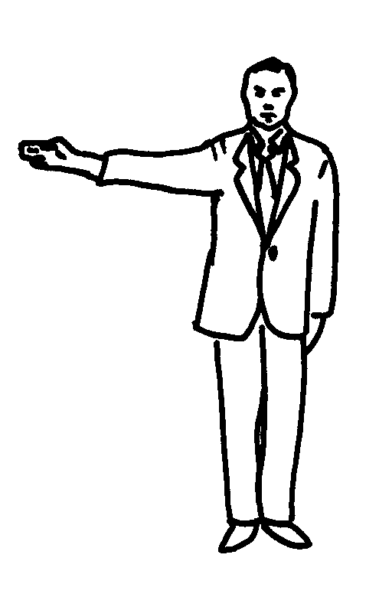
IPPON (3 punkti)
Referī paceļ roku augšup un 45 grādus uz punktu guvēja pusi.

PĒDĒĀ LĒMUMA ATCELŠANA
Kad ir piešķirts punkts vai sods nepareizajam dalībniekam, Referī pagriežās pret dalībnieku un paziņo “AKA” vai “AO”, sakrustos rokas un veiks cirtienveida kustību uz leju, norādot, ka pēdējais lēmums ir atcelts.

NO KACHI (UZVARA)
Cīņas beigās, paziņojot“AKA” vai “AO”, Referī paceļ savu roku 45 grādos augšup uz uzvarētāja pusi.

KIKEN
Atteikšanās. Nespēja turpināt cīņu neatkarīgi no pretinieka. Referī norāda ar rādītājpirkstu uz dalībnieka starta līniju (pozīciju) un piešķir uzvaru pretiniekam.

SHIKKAKU
Diskvalifikācija “Pamest Laukumu”
Referī norāda ar rādītājpirkstu 45 grādus augšup pārkāpēja virzienā un atpakaļ, paziņojot “AKA (AO)
Shikkaku!” Tad piešķir uzvaru pretiniekam.
HIKIWAKE
Neizšķirts. Neizšķirtas cīņas gadījumā, Referī sakrusto un izvērš rokas, parādot plaukstas uz priekšu.

1. KATEGORIJAS PĀRKĀPUMS
Referī sakrusto atvērtas plaukstas krūšu līmenī. Plaukstu locītavas pieskaras viena otrai.
2. KATEGORIJAS PĀRKĀPUMS
Referī parāda saliektu roku pret pārkāpēja seju.
CHUKOKU
Pirmais 1. Kategorijas vai 2. Kategorijas brīdinājums
KEIKOKU
Brīdinājums. Referī parāda 1. vai 2. Kategorijas pārkāpumu, tad norāda ar rādītājpirkstu 45 grādus lejup pārkāpēja virzienā.

HANSOKU CHUI
Brīdinājums. Referī parāda 1. vai 2. Kategorijas pārkāpumu, tad norāda ar rādītājpirkstu horizontāli pārkāpēja virzienā.

HANSOKU
„Diskvalifikācija” Referī parāda 1. vai 2. Kategorijas pārkāpumu, tad norāda ar rādītājpirkstu 45 grādus augšup pārkāpēja virzienā un piešķir uzvaru pretiniekam
PASIVITĀTE  Referī prêt krūtīm apļo savas dūre vienu otrai apkār, lai norādītu uz 2 Kategorijas pārkāpumu. | 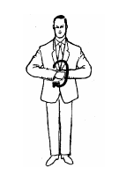
TORIMASEN
“Nav vērtējama tehnika” Referī sakrusto rokas un veic cirtienveida kustību sānis ar plaukstām uz leju.

TEHNIKA BIJUSI BLOĶĒTA VAI GARĀM MĒRĶIM.
Referī novieto atvērtu plaukstu uz otras rokas, norādot Tiesnešiem, ka tehnika bijusi bloķēta vai sitiens nav bijis izpildīts vērtējamajā zonā.
TEHNIKA IZPILDĪTA GARĀM
Referī virza savilktu dūri perpendikulāri ķermenim, norādot Tiesnešiem, ka tehnika izpildīta garām vai izpildīta nevērtējamā zonā.
PĀRMĒRĪGS KONTAKTS
Referī norāda Tiesnešiem, ka ir bijis pārmērīgs kontakts vai kāds cits 1. Kategorijas pārkāpums.
TRAUMAS PĀRSPĪLĒŠANA VAI SIMULĀCIJA  Referī pieliek abas plaukstas sejai, norādot Tiesnešiem par 2. Kategorijas pārkāpumu. | 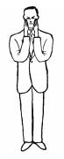
JOGAI
“Iziešana ārpus sacensību laukuma”
Referī Tiesnešiem parāda par iziešanu, norādot ar rādītājpirkstu uz sacensību laukuma robežu pārkāpēja pusē.
MUBOBI (Sevis apdraudēšana)  Referī pieskarās sejai, tad pagriež plaukstu sānis, kustina no vienas puses uz otru, lai parādītu Tiesnešiem, ka dalībnieks sevi ir apdraudējis. | 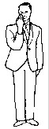
IZVAIRĪŠANĀS NO CĪŅAS  Referī ar rādītājpirkstu veic apļveida kustību uz leju, norādot uz 2. Kategorijas pārkāpumu. | 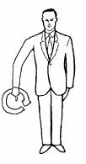
CĪŅA, GRŪSTĪŠANĀS, STĀVĒŠANA VIENAM PRET OTRU AR KRŪTĪM BEZ TEHNIKAS IZPILDĪŠANAS MĒĢINĀJUMA 2 SEKUNDĒS  Referī parāda savilktas abas dūres plecu līmenī un veic kustību prom no sevis ar atvērtām plaukstām, norādot uz 2. Kategorijas pārkāpumu. | 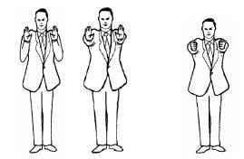
BĪSTAMI UN NEKONTROLĒTI UZBRUKUMI  Referī virza savilktu dūri blakus galvai, norādot Tiesnešiem uz 2. Kategorijas pārkāpumu | 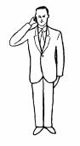
IMITĒTI UZBRUKUMI AR GALVU, CEĻIEM VAI ELKOŅIEM  Referī pieskarās pierei, celim vai elkonim ar atvērtu plaukstu, norādot Tiesnešiem uz 2. Kategorijas pārkāpumu. | 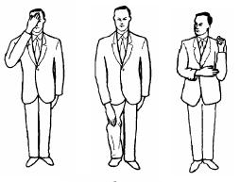
NEVAJADZĪGAS SARUNAS VAI NEKOREKTA UZVEDĪBA  Referī pieliek savu rādītājpirkstu lūpām, norādot Tiesnešiem uz 2. Kategorijas pārkāpumu. | 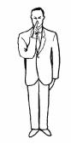
SHUGO
“Tiesnešu sasaukšana”
Referī sasauc Tiesnešus cīņas beigās vai lai rekomendētu Shikkaku.

TIESNEŠU KARODZIŅU SIGNĀLI

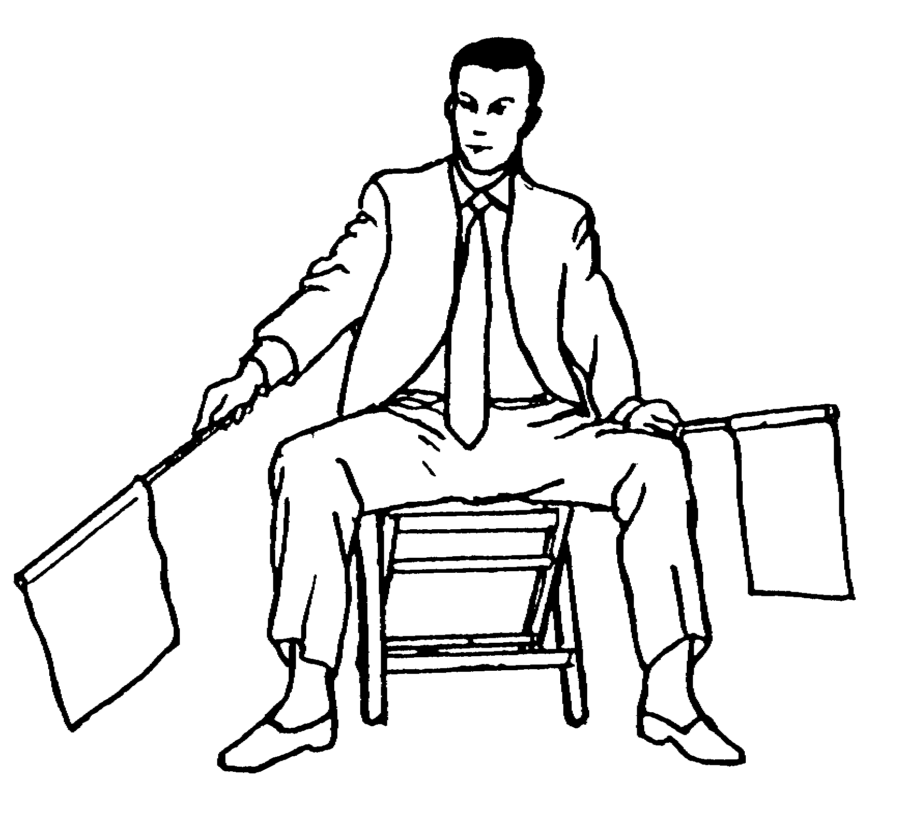  JUKO | 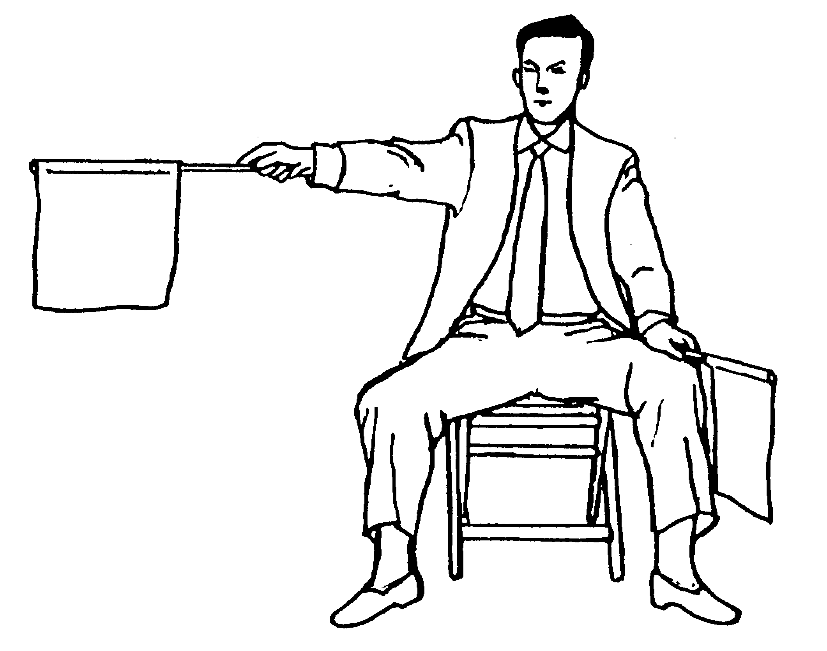  WAZA - ARI
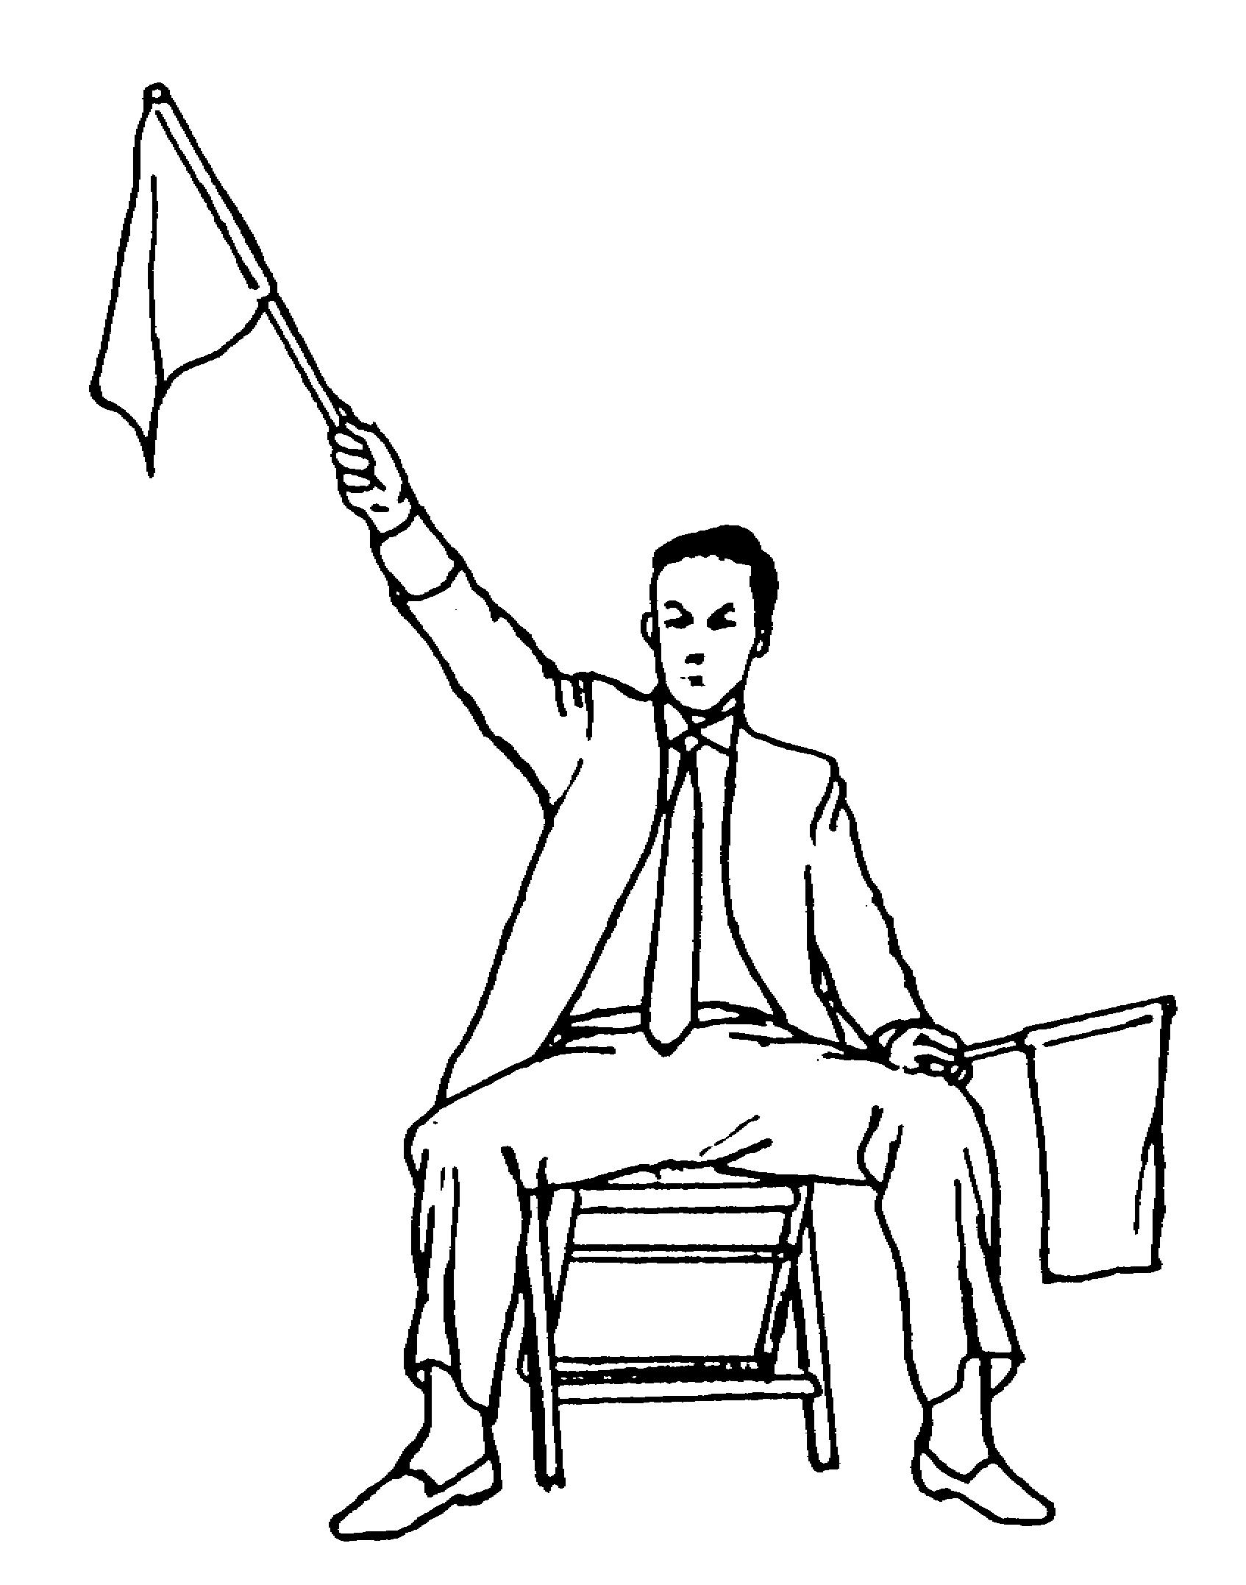
IPPON
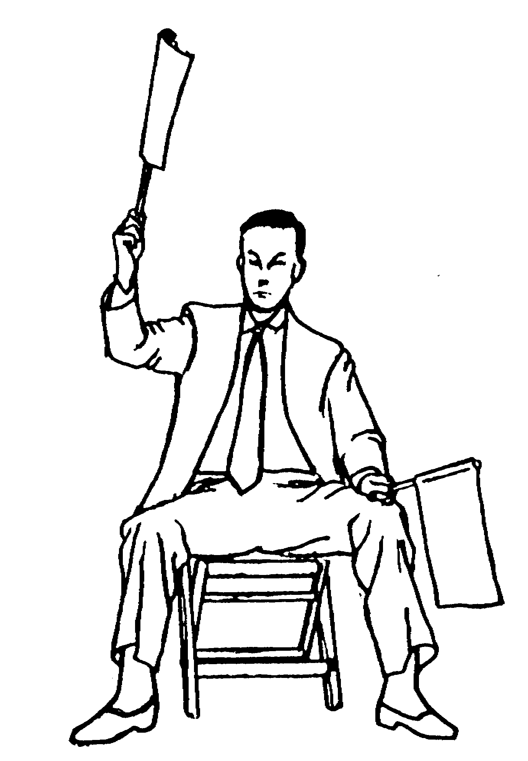  SODS  Brīdinājums vai sods. Attiecīgas krāsas karodziņu ir jākustina ar apļveida kustību, tad tiek dots 1. vai 2. Kategorijas signāls. | 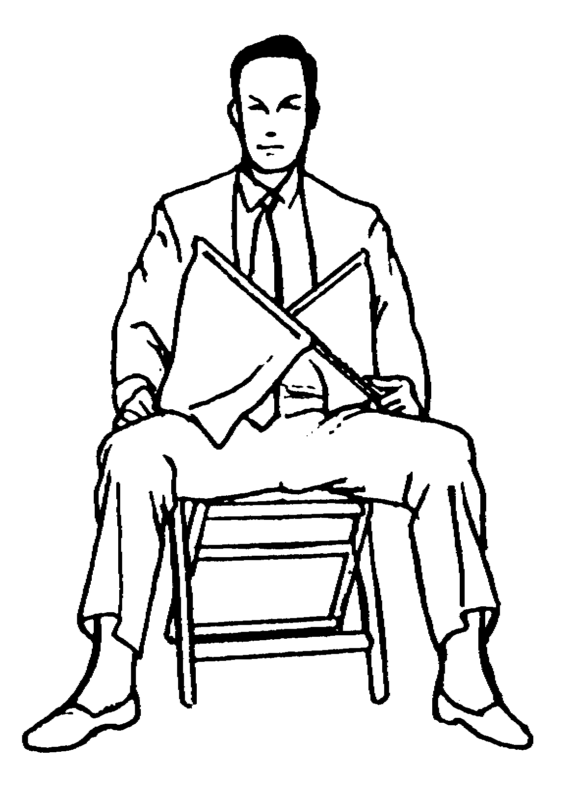  1. KATEGORIJAS PĀRKĀPUMS  Karodziņi tiek sakrustoti uz priekšu iztaisnotās rokās
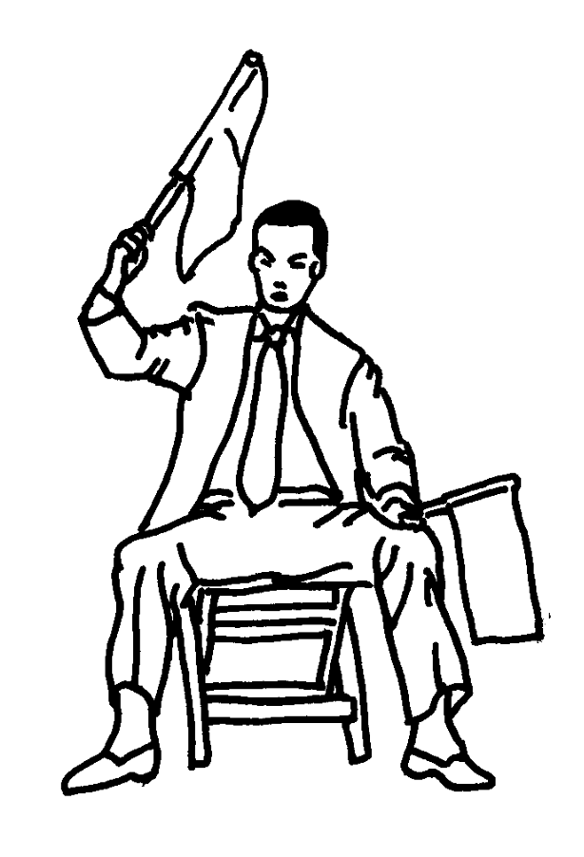  2. KATEGORIJAS PĀRKĀPUMS | 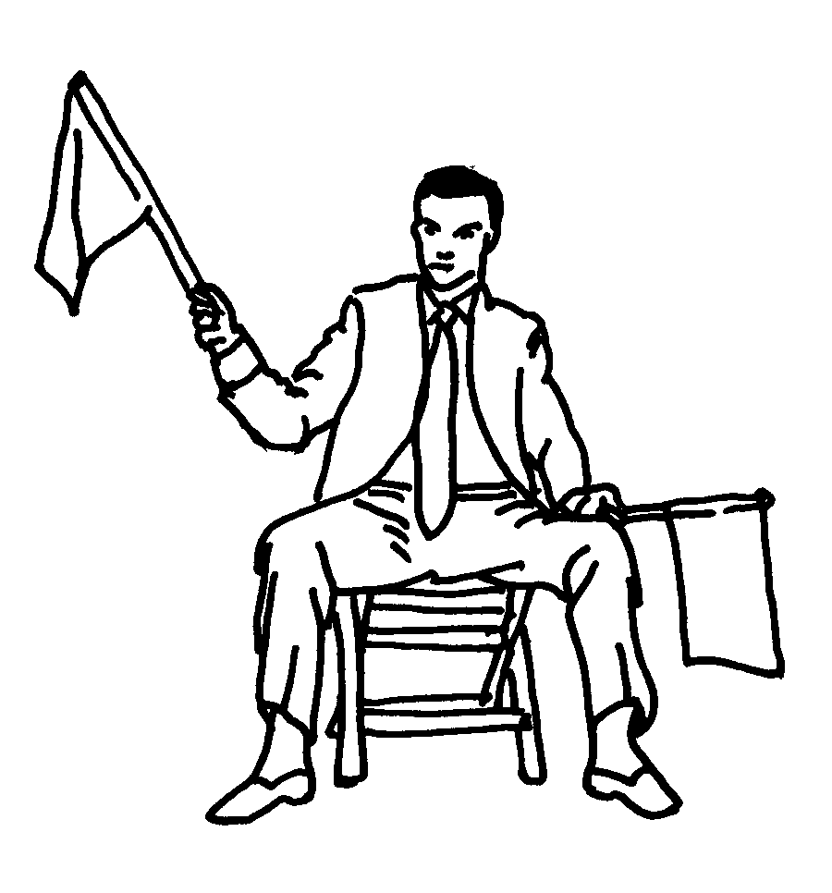  2. KATEGORIJAS PĀRKĀPUMS  Tiesnesis saliektā rokā norāda ar karodziņu
JOGAI  Tiesnesis piesit pie grīdas ar atbilstošas krāsas karodziņu | 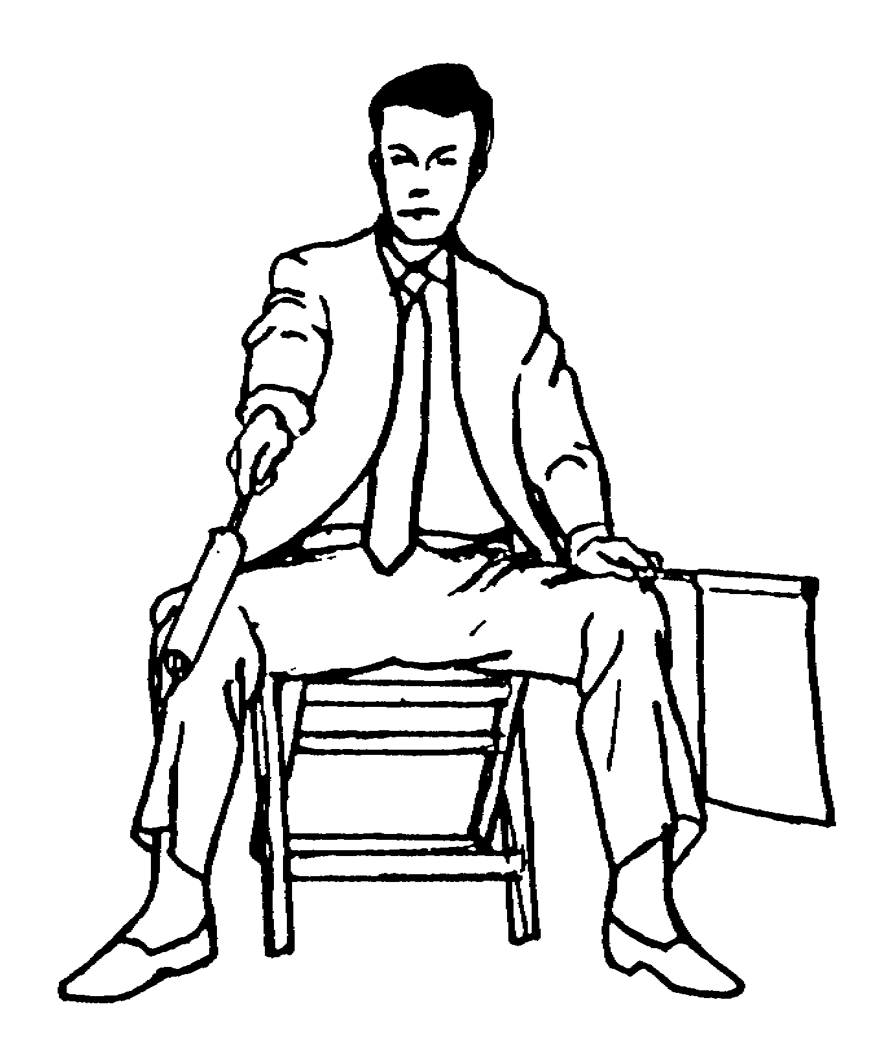  KEIKOKU
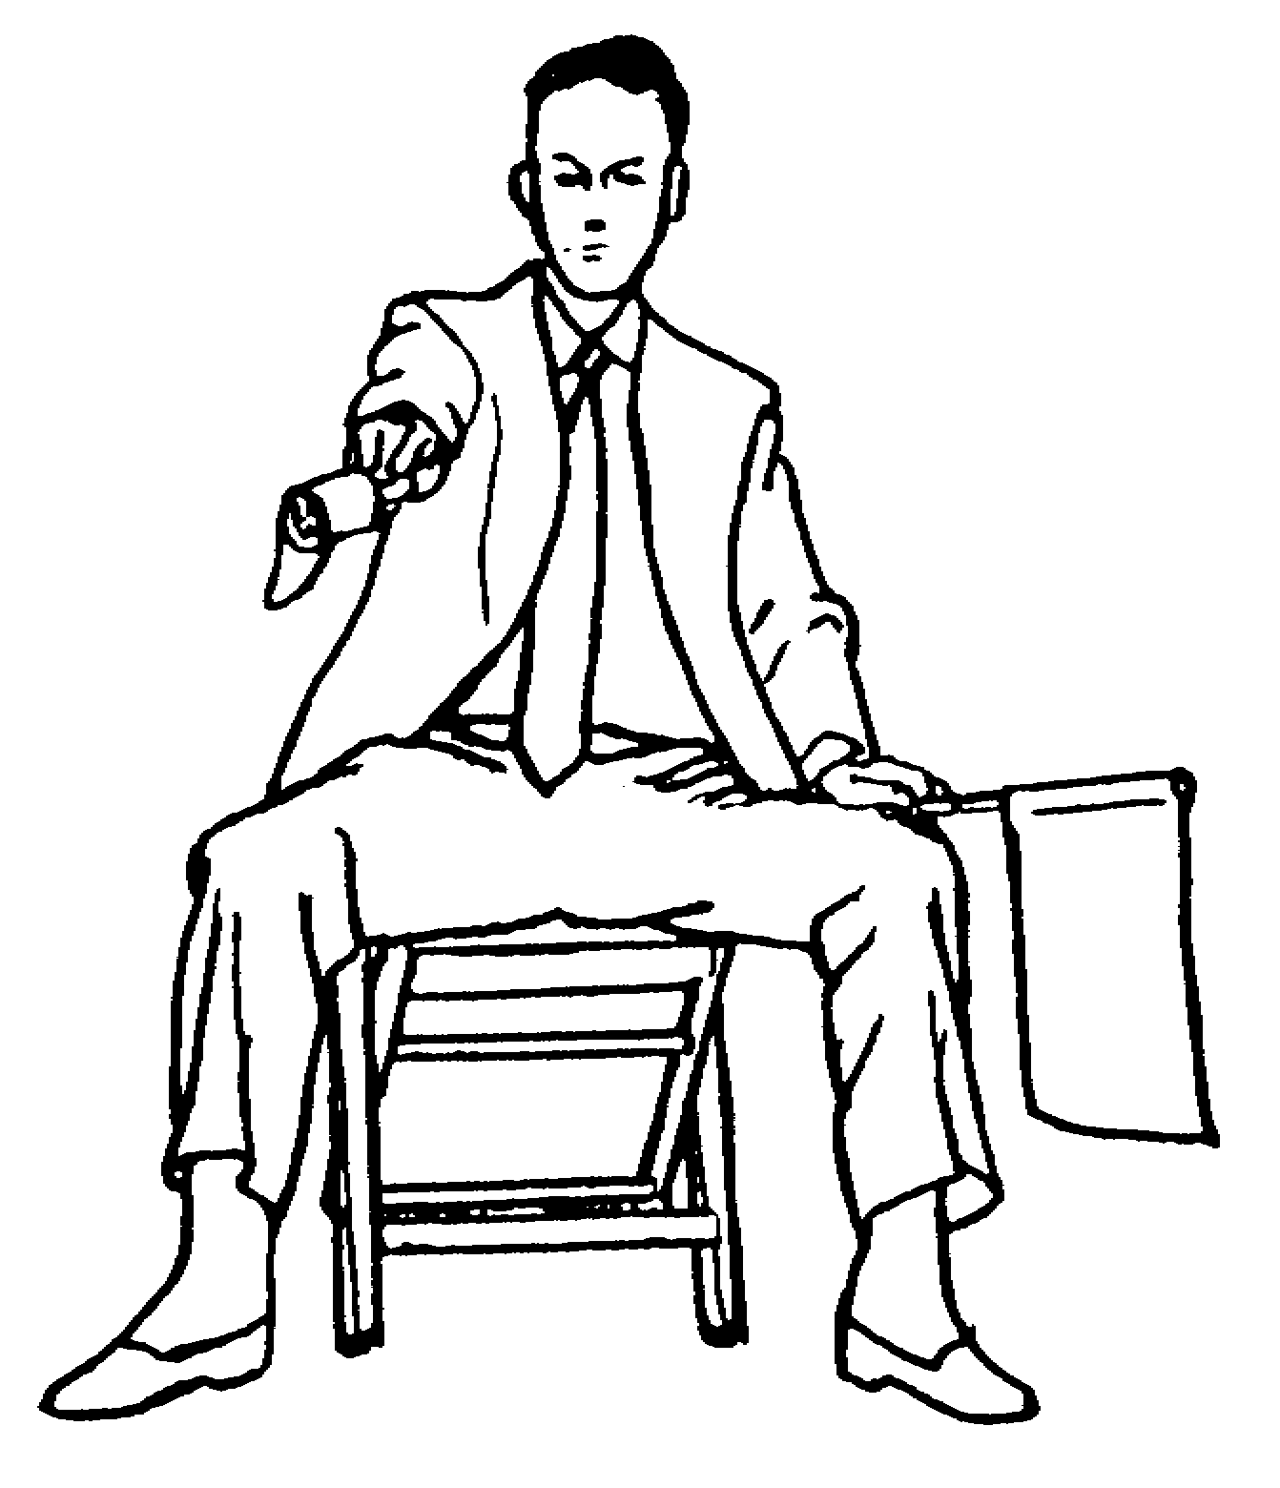  HANSOKU CHUI | 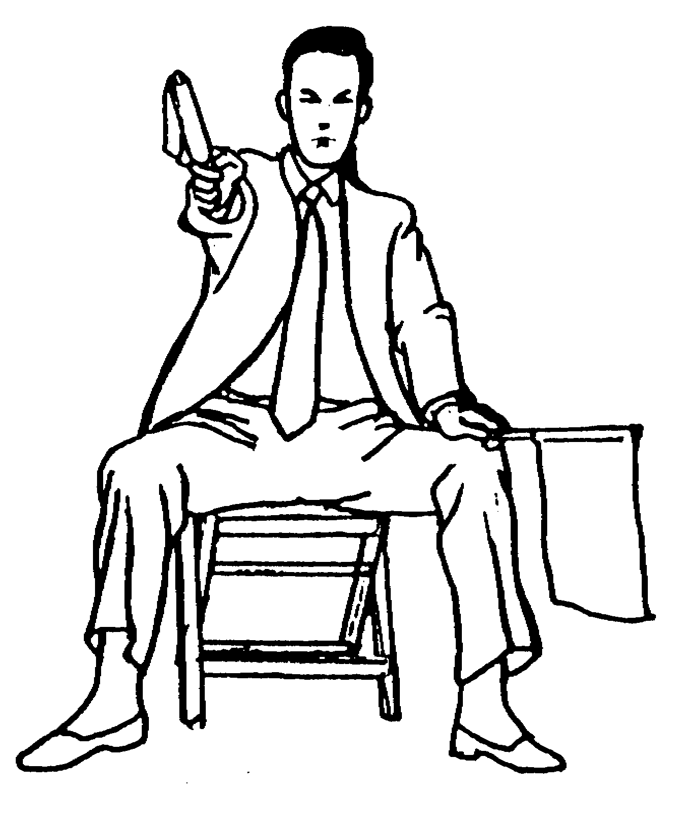  HANSOKU

__________________________________________________________________
3. PIELIKUMS: TERMINI REFERĪ UN TIESNEŠIEM

Šis pielikums ir veidots ar mērķi sniegt Referī un Tiesnešiem skaidrojumus, situācijās, kuras nav pietiekami skaidri aprakstītas Noteikumos vai Paskaidrojumos.

PĀRMĒRĪGS KONTAKTS
Kad dalībnieks ir izpildījis vērtējamu tehniku pēc kuras nekavējoties izpilda pārmērīgu kontaktu, Tiesnešu Brigāde nepiešķir punktu, bet gan piešķir 1. Kategorijas brīdinājumu vai sodu, ja tikai trauma nav radusies pretinieka vainas dēļ.

PĀRMĒRĪGS KONTAKTS UN SEKOJOŠĀS TRAUMAS PĀRSPĪLĒŠANA
Karate ir cīņas māksla un no dalībniekiem sagaida augstu, standarta uzvedību. Nepieļaujami ir, ja dalībnieks, kurš saņēmis vieglu kontaktu, turās pie sejas, iet un šūpojās, noliecās uz priekšu, izņem vai izspļauj zobu sargu vai arī kādā citā veidā parāda, cik liela bijusi kontakta pakāpe, tādējādi vēloties pārliecināt Referī paaugstināt pretinieka sodu. Šāda veida uzvedība ir apmāns, kurš iznīcina mūsu sportu, un tam nekavējoties ir jātiek sodīdam.

Kad dalībnieks pretendē uz to, ka pret viņu ir veikts pārmērīgs kontakts, bet Tiesnešu Brigāde nolemj, ka izpildītā tehnika ir bijusi kontrolēta, atbilstoša visiem sešiem kritērijiem, tad tiks piešķirts punkts un 2. Kategorijas sods par traumas pārspīlēšanu. (Tāpat jāņem vērā tas, ka traumas simulācija pieprasa Shikakku). Vēl sarežģītākas situācijas rodas, kad dalībnieks saņem spēcīgu sitienu, nokrīt uz grīdas, dažreiz pēc tam pieceļoties (ar mērķi aptrurēt 10 sekunžu atskaiti), pēc tam atkal nokrīt.Referī un Tiesnešiem ir jāatcerās, ka sitieni ar kāju augšējā līmenī (Jodan) tiek vērtēti ar 3 punktiem, un tā kā liels skaits komandu un sportistu saņem balvas par izcīnītajām medaļām, rodas lielāka vēlme izrādīt neētisku uzvedību. Svarīgi ir to ņemt vērā un piešķirt attiecīgus sodus.

MUBOBI
Brīdinājums vai sods par Mubobi tiek dots tad, kad dalībnieks ir saņēmis sitienu vai guvis traumu savas paša vainas vai neuzmanības dēļ. Tas var rasties pagriežoties ar muguru pret pretinieku, uzbrukumi ar gariem, zemiem gjaku tsuki chudan, neņemot vērā, ka pretinieks varētu veit atbildes sitienu augšējā līmenī (Jodan), apturot cīņu līdz Referī komandai “Yame”, pavājinot pašaizsardzību vai uzmanību un atkārtotas kļūdas bloķēšanā vai tās pilnīgš trūkums. 8. Nodaļas paskaidrojuma 16. punkts nosaka:

Ja Noteikumu pārkāpējs ir saņēmis pārmērīgu kontaktu un/vai guvis traumu, Referī tam piešķirs 2. Kategorijas brīdinājumu vai sodu un noraidīs sada vai brīdinājuma piešķiršanu pretiniekam.

Dalībnieku, kurš ir saņēmis sitienu savas vainas dēļ un pārspīlē esošās traumas efektu, lai gūtu nepatiesu priekšrocību, Tiesnešu Brigāde var ne tikai piešķirt brīdinājumu vai sodu par Mubobi, bet arī piešķirt papildus sodu par traumas pārspīlēšanu, jo šeit ir divi dažādi pārkāpumi.

Jāņem vērā ka, nav tādu apstākļu, kad par tehniku, kura bijusi ar pārmērīgu kontaktu, tiks piešķirti punkti.

ZANSHIN
Zanšin (Zanshin) tiek definēts kā gatavības stāvoklis turpināt cīņu, kad pēc uzbrukuma, dalībnieks saglabā pilnīgu koncentrāciju, vērīgumu un gatavību iespējamajam pretinieka pretuzbrukumam. Daži dalībnieki, pēc izpildītas tehnikas, daļēji aizgriež prom savu ķermeni no pretinieka, bet tajā pašā laikā koncentrē visu uzmanību uz pretinieku un ir gatavi uzbrukuma turpinājumam. Tiesnešu Brigādei ir jāpamana atšķirību starp turpinājošos gatavību un situāciju, kad dalībnieks aizgriežās, zaudē savu aizsardzību un koncentrāciju, kā rezultātā zaudē kontroli pār cīņu.

SITIENA AR KĀJU ČUDAN (CHUDAN) NOĶERŠANA.
Vai Tiesnešu brigādei ir jāpiešķir punkts, kad dalībnieks izpilda sitienu ar kāju čudan, bet pretinieks noķer kāju pirms tā ir atgriezta sākuma stāvoklī?

Ja, izpildot sitienu, dalībnieks saglabā ZANŠIN, tad nav iemesla, kāpēc šī tehnika nevar tikt vērtēta, ja tā ietver sevī visus sešus kritērijus. Gadījumos, kad tiek izpildīti divi, gandrīz vienlaicīgi GJAKU DZUKI, praktikā parasti piešķir punktu tam dalībniekam, kura tehnika ir izpildīta vispirms, pat tad, ja abu tehnikas var uzskatīt par efektīvām. Teorētiski, reālas cīņas situācijā, spēcīgs sitiens ar kāju pretinieku varētu “izsist no ierindas”, un tādā veidā kāja nevarētu tikt noķerta. Atbilstoša kontrole, vērtējamā zona un atbilstība visiem sešiem kritērijiem ir noteicošie faktori, lai noteiktu, vai tehnika var tikt vērtēta vai nevar.

METIENI UN TRAUMAS.
Tā kā satvērieni un pretinieka metieni ir atļauti ar noteiktiem nosacījumiem, ir nepieciešams, lai visi treneri būtu pārliecināti, ka viņu dalībnieks ir trenēts, prot krist un ir spējīgs metienu laikā izmantot krišanas tehniku.

Dalībniekam, kurš mēģina vaikt metienu tehniku, tā ir jāizpilda saskaņā ar 6. nodaļas un 8. nodaļas paskaidrojumiem. Ja dalībnieks met savu pretinieku saskaņā ar izvirzītajiem nosacījumiem, bet pretinieks gūst traumu savas krist neprašanas rezultātā, tad šajā gadījumā par to ir atbildīgs traumētais sportists, bet dalībnieks, kurš izpildījis metienu, netiek sodīts. Traumas, kas iegūtas pašam sev, var rasties situācijās, kad dalībnieks ir mests un tā vietā, lai izpildītu drošu kritienu, piezemējās uz izstieptas rokas vai elkoņa, vai arī tur pretinieku un velk sev līdzi.

Potenciāli bīstamas situācijas rodās arī tad, kad dalībnieks satver abas kājas un met pretinieku uz muguras, vai arī kad dalībnieks „nirst” lejup un pirms metiena paceļ visu dalībnieku augšup. 8. nodaļas paskaidrojumu 10. punkts paredz, ka: ”Metienam ir jābūt izpildītam ar pretienieka nodrošināšanu, lai nodrošinātu drošu kritienu.” Tā kā grūti ir nodrošināt drošu piezemēšanos, tāpēc tāda veida metieni attiecās pie bīstamas tehnikas kategorijas.
VĒRTĒJAMAS TEHNIKAS IZPILDĪŠANA PA NOKRITUŠU PRETINIEKU
Kad dalībnieks ir nomests vai izsists no līdzsvara ar piecirtiena palīdzību un pret viņu ir veikta vērtējama tehnika laikā, kad dalībnieka torss (ķermeņa augšējā daļa) atrodas uz tatami, tad ir jātiek dotam vērtējumam IPPON.
Ja pret dalībnieku ir bijis veikts uzbrukums krišanas brīdī, tad Tiesnešiem ir jāņem vērā krišanas virziens, un, ja dalībnieks krīt no uzbrukuma virziena, tad tas tiks vērtēts kā neefektīva un nevērtējama tehnika. Ja sportista ķermeņa augšdaļa neatrodas uz tatami, tad vērtējumam ir jābūt piešķirtam atiecīgi 6. nodaļas norādījumiem. Tādā veidā punktiem, kuri tiks piešķirti par vērtējamu tehniku pret sportistu krišanas procesā, vai kad viņš sēž uz tatami, stāv uz ceļiem, stāv kājās, palecās gaisā vai jebkādās citās situācijās, kad viņa torss neatrodas uz tatami, ir jābūt sekojošiem:
1. Sitieni ar kājām DZJODAN līmenī – trīs punkti (IPPON)
2. Sitieni ar kājām CHUDAN līmenī – divi punkti (WAZA – ARI)
3. Taisnie sitieni (DZUKI) vai apļveida sitieni (UCHI) ar rokām – viens punkts (JUKO)

BALSOŠANAS PROCEDŪRA
Kad Referī aptur cīņu, viņš dod komandu “YAME”, vienlaicīgi izmantojot atiecīgu rokas signālu. Kad Referī atgiežās savā sākuma pozīcijā, Tiesnešiem ir jāparāda savs viedoklis, un Referī ir jāpaziņo atbilstošs lēmums. Tā kā tikai Referī var pārvietoties pa laukumu vistuvāk dalībniekiem un spēj sarunāties ar Sacensību Ārstu, Tiesnešiem ir nopietni jāizanalizē Referī viedoklis pirms signalizēt savu gala lēmumu, jo lēmuma pārskatīšana nav pieļaujama.

Situācijās, kad ir vairāk nekā viens iemesls, lai apturētu cīņu, Referī ir jāapdomā katra situācija. Piemēram, kad viens no dalībniekiem ir izpildījis vērtējamu tehniku un no pretinieka saņēmis sitienu ar kontaktu, vai arī kad ir MUBOBI situācija un traumas pārspīlēšana.

DUBULTŽESTU IZMANTOŠANA
Tiesnešu žestu ilustrācijas atiecās tikai uz viendabīgiem žestiem. Lai nodrošinātu precizitāti, kad konkrētai situācijai tas ir nepieciešams, Tiesnešiem vienlaicīgi ir jāizmanto abas rokas ar mērķi dot punktu vienam dalībniekam un brīdinājumu vai sodu otram dalībniekam, tādā veidā vienlaicīgi parādot punktu AO un pārkāpumu AKA.

JOGAI
Tiesnešiem ir jāatcerās, ka ieraugot Jogai, ar attiecīgās krāsas karodzinu ir jāpiesit pie grīdas. Kad Referī aptrur cīņu un atgriežās uz sākuma pozīciju un parāda savu viedokli, Tiesneši norāda uz 2. Kategorijas pārkāpumu.

KĀ NORĀDĪT UZ NOTEIKUMU PĀRKĀPUMU
Lai parādītu 1. Kategorijas pārkāpumu, Tiesneši vispirms apļo atiecīgās krāsas karodziņu, bet pēc tam sev priekšā sakrusto karodziņus, no kreisās puses, turot sarkanu karodziņu, AKA un pa labi priekšā, turot zilas krāsas karodziņu, AO. Tas ļauj Referī skaidri redzēt, kurš no dalībniekiem ir Noteikumu pārkāpējs.

__________________________________________________________________
4. PIELIKUMS: PUNKTU SKAITĪŠANAS ATZĪMES

●----○ | Ippon | Trīs Punktu Vērtējums
○----○ | Waza - ari | Divu Punktu Vērtējums
○ | Juko | Viena Punkta Vērtējums
□ | Kachi | Uzvara
x | Zaudējums | Zaudējums
▲ | Hikiwake | Neizšķirts
C1W | 1. Kategorijas Sods - Brīdinājums | Brīdinājums
C1K | 1. Kategorijas Sods - Keikoku | Brīdinājums
C1HC | 1. Kategorijas Sods – Hansoku Chui | Brīdinājums par diskvalifikāciju
C1H | 1. Kategorijas Sods - Hansoku | Diskvalifikācija
C2W | 2. Kategorijas Sods - Brīdinājums | Brīdinājums
C2K | 2. Kategorijas Sods - Keikoku | Brīdinājums
C2HC | 2. Kategorijas Sods – Hansoku Chui | Brīdinājums par diskvalifikāciju
C2H | 2. Kategorijas Sods - Hansoku | Diskvalifikācija
KK | Kikken | Neierašanās
S | Shikakku | Nopietna Diskvalifikācija

__________________________________________________________________
5. PIELIKUMS: KUMITE SACENSĪBU LAUKUMA IZVIETOJUMS

________________12 metri _______________

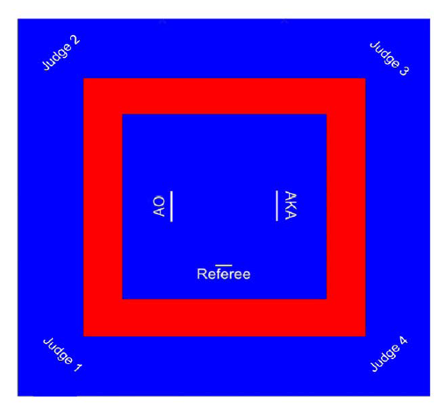

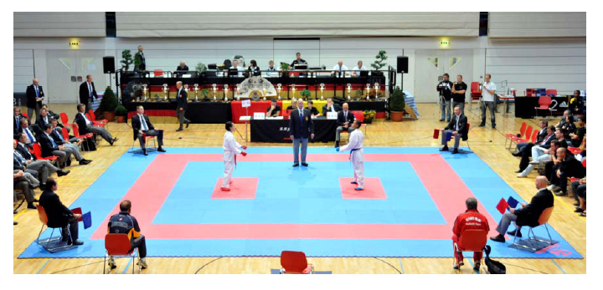

__________________________________________________________________
6. PIELIKUMS: KATA SACENSĪBU LAUKUMA IZVIETOJUMS

__________________________________________________________________
7. PIELIKUMS: OBLIGĀTO (SHITEI) KATA SARAKSTS

Goju | Seipai  Saifa
Shoto | Jion  Kanku Dai
Shito | Bassai Dai  Seienchin
Wado | Seishan  Chinto

__________________________________________________________________
8. PIELIKUMS: W.K.F. TOKUI KATA SARAKSTS

GOJU-RYU KATA | WADO-RYU KATA
1. Sanchin | 1. Kushanku
2. Saifa | 2. Naihanchi
3. Seiyunchin | 3. Seishan
4. Shisochin | 4. Chinto
5. Sanseru | 5. Passai
6. Seisan | 6. Niseishi
7. Seipai | 7. Rohai
8. Kururunfa | 8. Wanshu
9. Suparimpei | 9. Jion
10. Tensho | 10. Jitte

SHOTOKAN KATA
1. Bassai-Dai | 12. Jion
2. Bassai-Sho | 13. Sochin
3. Kanku-Dai | 14. Nijushiho Sho
4. Kanku-Sho | 15. Goju Shiho-Dai
5. Tekki - Shodan | 16. Goju Shiho-Sho
6. Tekki - Nidan | 17. Chinte
7. Tekki - Sandan | 18. Unsu
8. Hangetsu | 19. Meikyo
9. Jitte | 20. Wankan
10. Enpi | 21. Jiin
11. Gankaku

SHITO-RYU KATA
1. Jitte | 22. Naifanchin Shodan
2. Jion | 23. Naifanchin Nidan
3. Jiin | 24. Naifanchin Sandan
4. Matsukaze | 25. AOyagi (Seiryu)
5. Wanshu | 26. Jyuroku
6. Rohai | 27. Nipaipo
7. Bassai Dai | 28. Sanchin
8. Bassai Sho | 29. Tensho
9. Tomari Bassai | 30. Seipai
10. Matsumura Bassai | 31. Sanseiru
11. Kosokun Dai | 32. Saifa
12. Kosokun Sho | 33. Shisochin
13. Kosokun Shiho | 34. Kururunfa
14. Chinto | 35. Suparimpei
15. Chinte | 36. Hakucho
16. Seienchin | 37. Pachu
17. Sochin | 38. Heiku
18. Niseishi | 39. Paiku
19. Gojushiho | 40. Anna
20. Unshu | 41. Annanko
21. Seisan | 42. Papuren
 | 43. Chatanyara Kushanku

_________________________________________________________________
9. PIELIKUMS: KARATE GI

10. PIELIKUMS: PASAULES ČEMPIONĀTU NOSACĪJUMI UN KATEGORIJAS

11. PIELIKUMS: REFERĪ UN TIESNEŠU BIKŠU KRĀSAS GIDS

